建设项目环境影响报告表

(报 批 版)

项目名称： YBM系列智能型预装式变电站升级改造项目
建设单位（盖章）：河南威豪电气有限公司

编制日期：2020年3月

国家生态环境部制

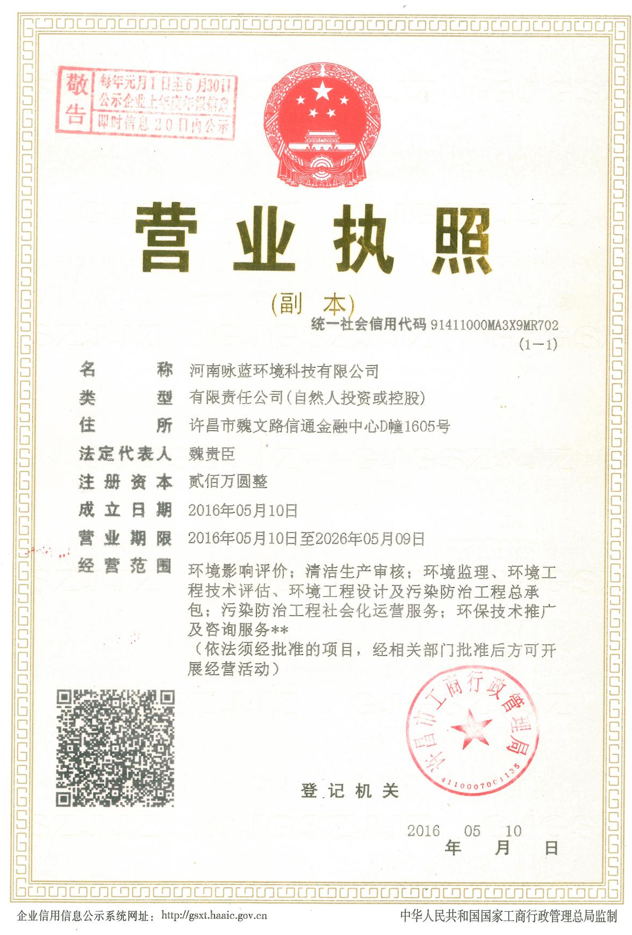
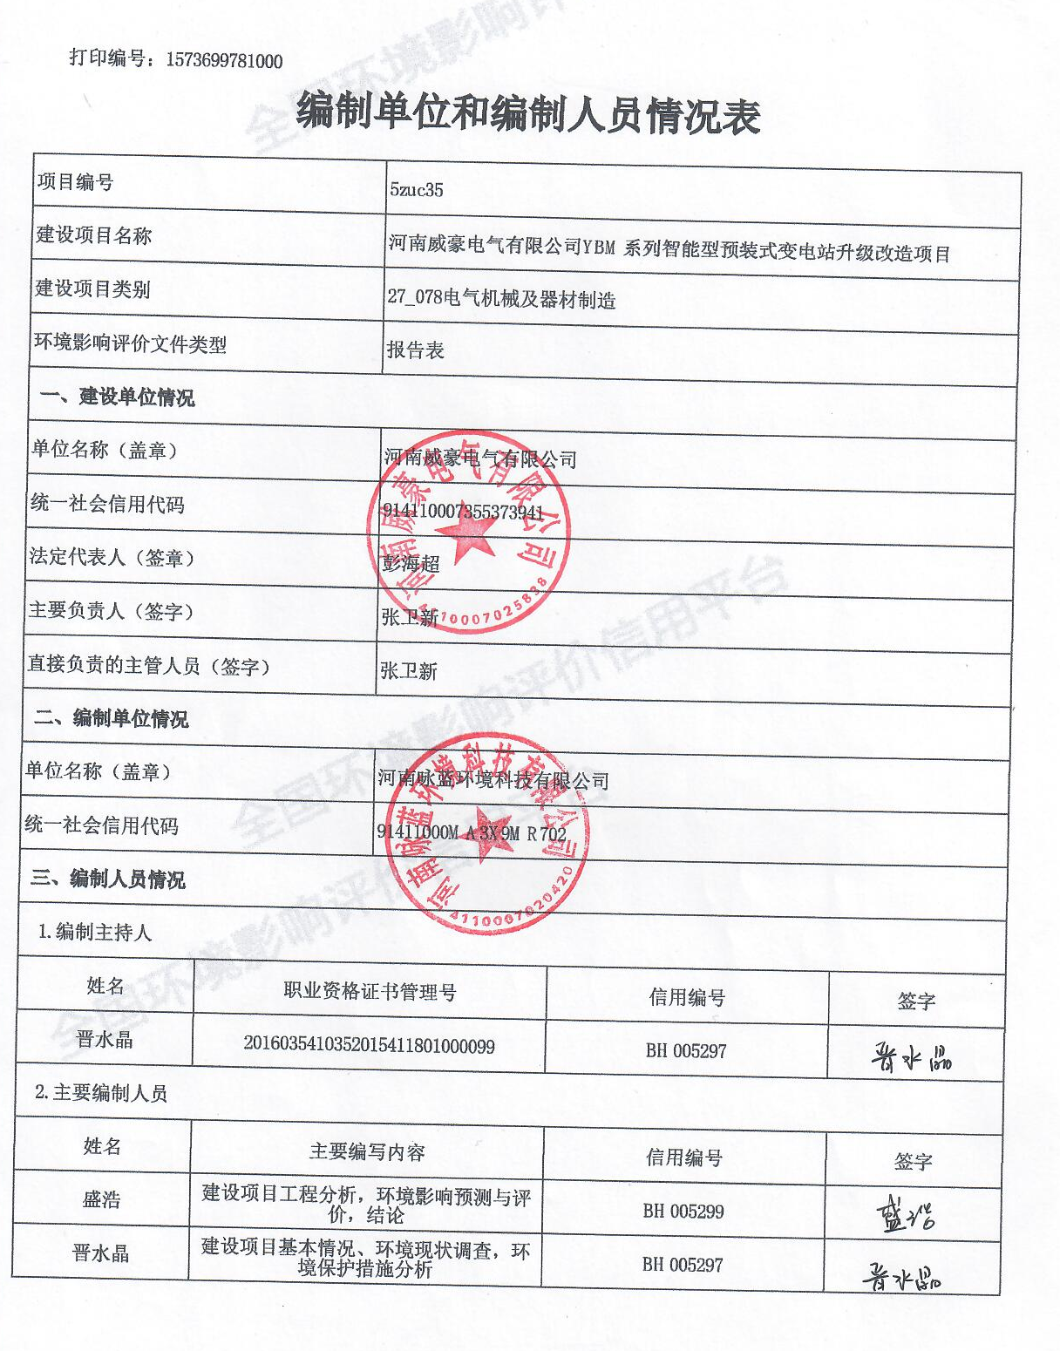
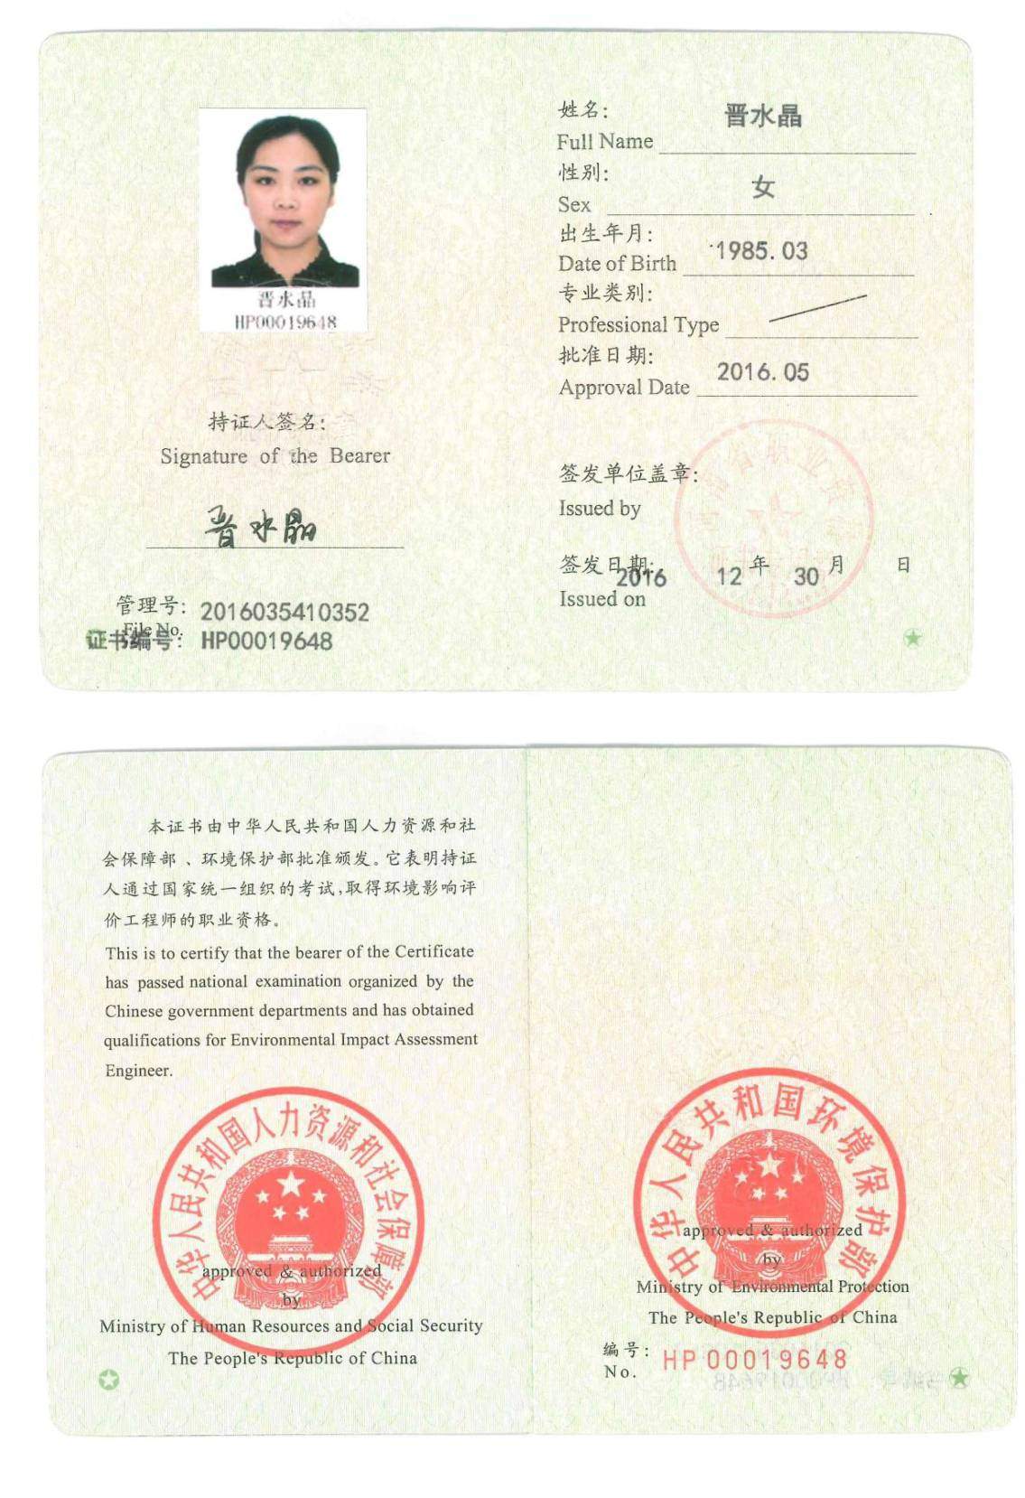

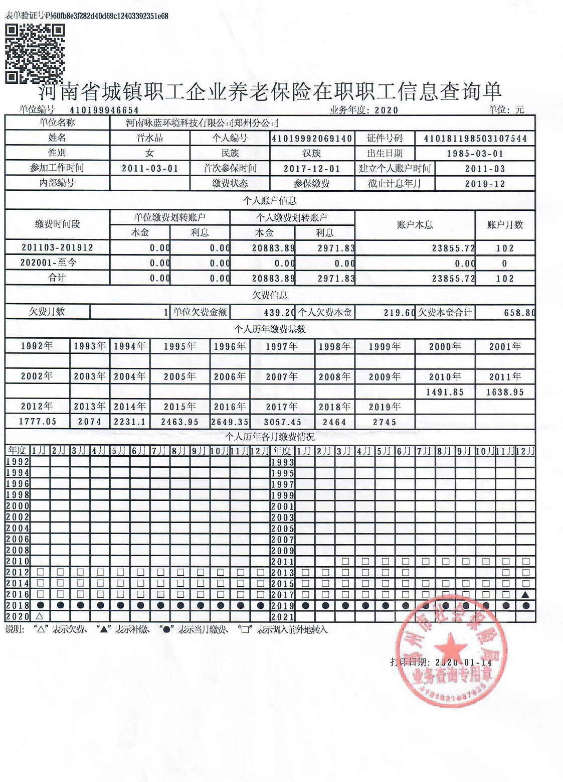

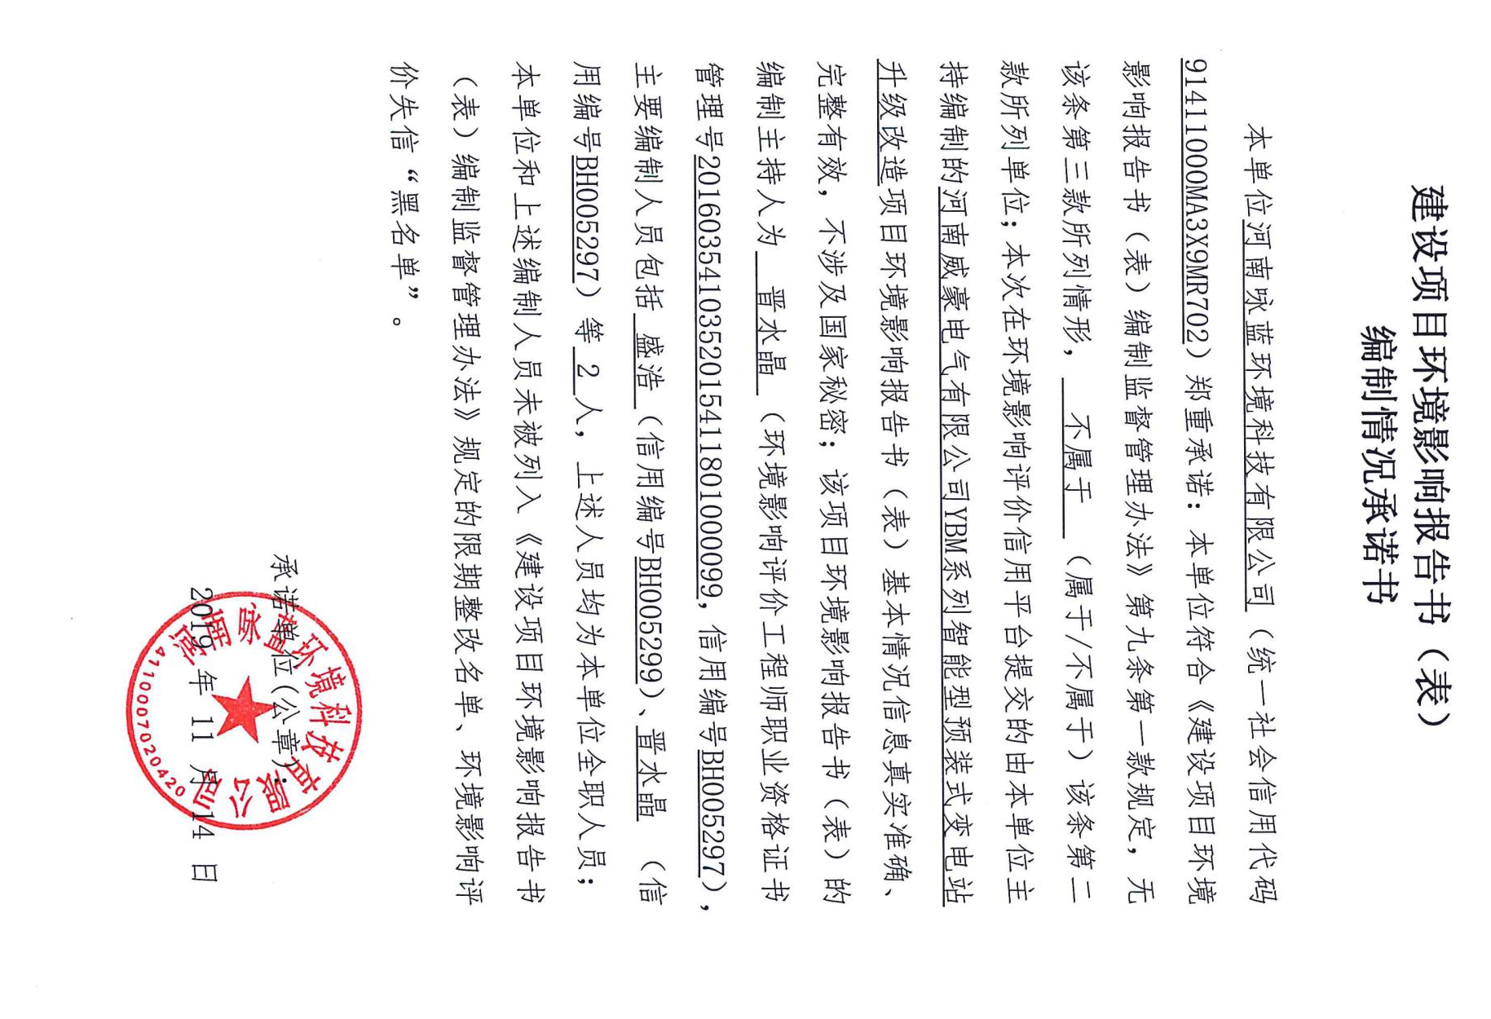

《建设项目环境影响报告表》编制说明
《建设项目环境影响报告表》由具有从事环境影响评价工作资质的单位编制。
- 项目名称----指项目立项批复时的名称，应不超过30个字（两个英文字段作一个汉字）。
- 建设地点----指项目所在地详细地址、公路、铁路应填写起止地点。
- 行业类别----按国标填写。
- 总投资----指项目投资总额。
- 主要环境保护目标----指项目区周围一定范围内集中居民住宅、学校、医院、保护文物、风景名胜区、水源地和生态敏感点等，应尽可能给出保护目标、性质、规模和距厂界距离等。
- 结论与建议----对建设项目建设概况、环境质量现状、污染物排放情况、主要环境影响等内容进行概况总结，确定污染防治措施的有效性，给出建设项目环境可行性的明确结论。同时提出减少环境影响的其它建议。
- 预审意见----由行业主管部门填写答复意见，无主管部门项目，可不填。
- 审批意见----由负责审批本项目的环境保护行政主管部门批复。

项目名称 | YBM系列智能型预装式变电站升级改造项目
建设单位 | 河南威豪电气有限公司
法人代表 | 彭海超 |  |  | 联系人 | 宁主任
通讯地址 | 许昌市东城区产业集聚区许由路东段北侧（威豪电气有限公司厂区内）
联系电话 | 13703746018 |  | 传真 | / | 邮政编码 | /
建设地点 | 许昌市东城区产业集聚区（威豪电气有限公司厂区内）
立项审批部门 | 许昌市东城区经济发展服务局 |  |  | 项目代码 | 2019-411052-38-03-041929
建设性质 | 新建□改扩建□技改■ |  |  | 行业类别  及代码 | 其他输配电及控制设备制造（C3829）
占地面积  (平方米) | 100 |  |  | 绿化面积  (平方米) | /
总投资  （万元） | 60 | 其中：环保  投资(万元) |  | 7 | 环保投资占总投资比例 | 11.67%
评价经费  (万元) | / | 预期营运  日期 |  | 2020.3
1.项目由来及建设必要性
2010年6月，许昌市威豪电气设备有限公司投资3800万元在许昌市东城区产业集聚区许由路东段北侧建设YBM系列智能型预装式变电站项目，生产规模为年产500台YBM系列智能型预装式变电站。《许昌市威豪电气设备有限公司YBM系列智能型预装式变电站项目环境影响报告表》于2010年7月取得了许昌市环境保护局的环评批复（批复文号许环建审【2010】188号），生产工艺为原材料→剪板→塔冲→折弯→钣金→焊接→打磨→前处理→喷塑→组装→检验发货，项目在实际建设过程中，未建设前处理工序（酸洗、脱脂、磷化等）和喷粉工序，喷粉外协许昌运通电器有限公司（协议见附件6），并于2015年11月3日取得了许昌市环境保护局的阶段性竣工验收批复（批复文号许环建验【2015】42号，见附件4）。喷粉外协单位许昌运通电器有限公司年产200吨电器配件生产线项目环境影响评估报告于2016年12月15日取得魏都区环境保护委员会备案（备案文号许区环委办【2016】30号）（见附件7）。
目前厂区内部分设备老化，使用时生产效率较低，河南威豪电气有限公司拟投资60万元，在现有厂房内（2#厂房）西北角建设YBM系列智能型预装式变电站升级改造项目，对剪板、打孔等设备进行升级，新增一台1200瓦激光切割机，替换原有剪板、打孔等设备进行剪板、切割、塔冲等生产工序。本项目建成后全厂产品及生产规模不变。
2017年6月26日，项目公司名称由“许昌市威豪电气设备有限公司”变更为“河南威豪电气有限公司”，变更文件见附件5。
目前厂区内部分设备老化，使用时生产效率较低，河南威豪电气有限公司拟投资60万元，在现有厂房内（2#厂房）西北角建设YBM系列智能型预装式变电站升级改造项目，对剪板、打孔等设备进行升级，新增一台1200瓦激光切割机，替换原有剪板、打孔等设备进行剪板、切割、塔冲等生产工序，原有剪板、打孔等设备仍保留作为备用设备。本项目建成后全厂产品及生产规模不变。
根据《中华人民共和国环境保护法》、《中华人民共和国环境影响评价法》、《建设项目环境保护管理条例》（中华人民共和国国务院令第682号）的相关规定，本项目应开展环境影响评价工作，并编制环境影响评价文件；另根据《建设项目环境影响评价分类管理名录》（生态环境部1号令）的相关规定，本项目类别为第二十七项“电气机械和器械制造业”中第78条“电气机械及器材制造”类别中的其他，应编制环境影响报告表。
受河南威豪电气有限公司的委托（委托书见附件1），我公司承担了本项目的环境影响评价工作。接受委托后，组织有关技术人员，在现场踏勘、资料收集、调查研究和征求当地环保部门意见的基础上，本着“科学、公正、客观、严谨”的态度，并结合本项目有关资料，编制了本项目的环境影响报告表。
经现场勘察，本项目设备尚未安装，未开工建设。
2.项目地理位置、周围环境概况及规划相符性分析
本项目位于许昌市东城区产业集聚区许由路东段北侧威豪电气有限公司厂区内，项目地理位置图见附图1。
河南威豪电气有限公司厂区南临许由东路，隔路南侧为河南能信热电有限公司；西邻张庄村；北侧约24m处为马岗村；东邻驰星汽车店。许昌市威豪电气设备有限公司YBM系列智能型预装式变电站项目位于河南威豪电气有限公司厂区内东北部，该项目北侧约24m处为马岗村；西侧为河南帷幄电气有限公司；南侧为立星汽修厂；东侧紧邻驰星汽车店。
本项目在许昌市威豪电气设备有限公司YBM系列智能型预装式变电站项目现有厂房内进行建设， 距离项目较近的敏感点为项目北侧约24m处的马岗村；西侧约97m处的张庄村。项目周围环境概况及敏感点示意图见附图2，项目在威豪电气有限公司厂区内的位置示意图见附图3，现场照片见附图6。
本项目在许昌市威豪电气设备有限公司YBM系列智能型预装式变电站项目现有厂房内进行建设，不新增用地。根据《许昌市东城区分区规划（2015-2030）图》（详见附图5），本项目所在地用地性质为一类工业用地，符合许昌市东城区用地规划；根据许昌市东城区产业集聚区管理委员会出具的本项目用地情况说明（详见附件3），本项目用地符合许昌市东城区总体规划，因此，本项目符合许昌市东城区土地利用总体规划。
3.项目主要经济技术指标
本项目总投资60万元，其主要技术经济指标见表1。
表1 本项目建设主要技术经济指标
序号 | 名称 | 单位 | 数量 | 备注
1 | 总投资 | 万元 | 60 | 企业自筹
2 | 环保投资 | 万元 | 7 | 占总投资的11.67%，企业自筹
3 | 总占地面积 | 平方米 | 100 | 利用现有厂房，不新增用地
4 | 工作制度 | 天 | 300 | 一班制，8h/班
5 | 劳动定员 | 人 | 0 | 不新增员工，依托现有
4.项目组成及建设内容
本项目为改建项目，在许昌市威豪电气设备有限公司YBM系列智能型预装式变电站项目现有厂房内进行建设，其主要建设内容为新增一台1200瓦激光切割机，替换原有剪板、打孔等设备进行剪板、切割、塔冲等生产工序，原有剪板、打孔等设备仍保留作为备用设备。本项目建成后全厂组成及建设内容见表2。
表2 本项目建成后全厂组成及建设内容一览表
工程类别 | 工程内容 | 建设内容 |  |  | 备注
主体工程 | 1#厂房 | 1层，高12m，建筑面积为2592 m²（72×36），分为原料区、组装区、成品区、和二层办公区。 |  |  | 依托现有
 | 2#厂房 | 1层，高12m，建筑面积为1800m²（72×25），分为原料区和生产区，生产区主要布置有激光切割机、折弯机、剪板机、冲床和焊机等 |  |  | 依托现有
公用工程 | 供电工程 | 由东城区电业局供电，满足生产、生活使用 |  |  | 依托现有
 | 供水工程 | 由瑞贝卡自来水厂供给，满足厂区用水需求 |  |  | 依托现有
 | 排水工程 | 采用雨污分流，雨水经厂区雨水管道收集后，排入市政雨水管道。项目废水主要为生活污水。生活污水经化粪池（1座，6m³）处理后经市政污水管网进入许昌瑞贝卡污水净化有限公司处理，最终排入清潩河 |  |  | 依托现有
环保工程 | 废气治理 | 切割烟尘：激光切割机自带1套高效滤芯式烟尘净化器+1根15m高排气筒（P1）排放，风机风量5000m³/h |  |  | 环评建议
 |  | 焊接烟尘：焊接区域上方设集气罩，焊接烟尘经集气罩集中收集 |  | 引至1台固定高效滤芯式烟尘净化器处理，最后由1根15m高排气筒（P2）排放，风机风量2000m³/h | 环评建议
 |  | 打磨粉尘：打磨工序设在单独封闭的打磨间，设抽风装置
 | 废水治理 | 采用雨污分流，雨水经厂区雨水管道收集后，排入市政雨水管道。项目废水主要为生活污水。生活污水经化粪池（1座，6m³）处理后经市政污水管网进入许昌瑞贝卡污水净化有限公司处理，最终排入清潩河 |  |  | 依托现有
 | 噪声治理 | 厂房隔声、基础减振等 |  |  | /
 | 固废治理 | 废边角料 | 1座10m²的一般固废暂存场所（位于2#厂房东侧） |  | 环评建议
 |  | 废润滑油、液压油 | 1座4m²的危险废物暂存间（位于1#仓房东侧） |  | 依托现有
 |  | 生活垃圾 | 垃圾桶6个，环卫部门定期清运 |  | 依托现有
5.本项目与许昌市威豪电气设备有限公司YBM系列智能型预装式变电站项目的依托关系
《许昌市威豪电气设备有限公司YBM系列智能型预装式变电站项目环境影响报告表》于2010年7月取得了许昌市环境保护局的环评批复（批复文号许环建审【2010】188号），该项目于2015年11月3日取得了许昌市环境保护局的阶段性竣工验收批复（批复文号许环建验【2015】42号，见附件4）。河南威豪电气有限公司厂区基本情况见表3，项目与河南威豪电气有限公司厂区具体依托情况见表4。
表3 河南威豪电气有限公司厂区基本情况一览表
项目 | 内容 | 备注
占地面积 | 33350m² | 合50亩
建设内容 | 厂区共建有5栋厂房 | /
环保手续 | 于2010年7月取得了许昌市环境保护局的环评批复 | 批复文号：许环建审【2010】188号
验收情况 | 于2015年11月3日取得了许昌市环境保护局的阶段性竣工验收批复 | 批复文号：许环建验【2015】42号
运行现状 | 由于实际建设中未建前处理和喷粉等工序，因此，河南威豪电气有限公司仅使用1#和2#厂房，其余厂房部分对外出租，部分闲置（详见附图3） | 许昌市威豪电气设备有限公司YBM系列智能型预装式变电站项目使用厂区东北部的2栋厂房（1#、2#厂房），本项目位于2#厂房西北角
 |  | 厂区内西侧1栋厂房（3#厂房）租赁给河南帷幄电气有限公司使用
 |  | 厂区内南侧1栋厂房（5#厂房）租赁给立星汽修厂使用
 |  | 厂区内西南侧1栋厂房（4#厂房）闲置
表4 本项目与许昌市威豪电气设备有限公司YBM系列智能型预装式变电站项目的依托关系一览表
名称 |  | 许昌市威豪电气设备有限公司YBM系列智能型预装式变电站项目 | 本项目 | 依托关系
主体工程 | 厂房 | 使用1#、2#厂房  占地面积4392m² | 利用2#厂房西北角100m² | 依托许昌市威豪电气设备有限公司YBM系列智能型预装式变电站项目现有厂房进行建设
公用工程 | 供电工程 | 由东城区电业局供电，满足生产、生活使用 | 由东城区电业局供电，满足生产、生活使用 | 共用1套供电系统
 | 供水工程 | 由瑞贝卡自来水厂供给，满足厂区用水需求 | 由瑞贝卡自来水厂供给，满足厂区用水需求 | 共用1套供水系统
 | 排水工程 | 采用雨污分流，雨水经厂区雨水管道收集后，排入市政雨水管道。废水主要为生活污水，已建1座6m³化粪池，生活污水化经粪池预处理后，由市政污水管网进入许昌瑞贝卡污水净化有限公司处理。 | 不新增员工，不新增生活污水 | /
6.项目产品方案及规模
产品方案及生产规模不变。本项目建成后全厂产品方案及规模详见表5。
表5 本项目建成后全厂产品方案及规模一览表
产品名称 | 年产量 | 单位
YBM系列智能型预装式变电站 | 500 | 台/a
7.项目主要原辅材料消耗
主要原辅材料消耗不变。本项目建成后全厂主要原辅材料消耗见表6。
表6 本项目建成后全厂主要原辅材料消耗一览表
序号 | 原辅材料名称 | 单位 | 消耗量 | 备注
1 | 板材 | t/a | 250 | 邯郸钢铁
2 | CO₂焊丝 | t/a | 6 | 天津金桥
3 | CN30隔离开关 | 个/a | 500 | 外购
4 | 真空断路器 | 个/a | 500 | 外购
5 | 空气断路器 | 个/a | 500 | 外购
6 | 传感器 | 个/a | 500 | 外购
7 | 变压器 | 个/a | 500 | 外购
8 | 润滑油、液压油 | 吨/a | 0.34 | 外购，润滑油用于设备养护、液压油用于折弯机
10 | 水 | m³/a | 360 | 瑞贝卡自来水厂
11 | 电 | 万kW•h/a | 300 | 东城区电业局
8.项目主要设备
本项目建成后全厂主要生产设备及情况见表7。
表7 本项目建成后全厂主要生产设备一览表
设备位置 | 名称 | 型号 | 单位 | 数量 | 备注
生产车间 | 激光切割机 | 1200瓦 | 台 | 1 | 新增，进行剪板、切割、打孔等
 | 剪板机 | GC12Y，8/3200 | 台 | 1 | 备用
 | 折弯机 | WE67Y-63/2500 | 台 | 1 | /
 |  | PR6C-63/2500 | 台 | 1 | /
 |  | W067K160/3200，1500×3100 | 台 | 1 | /
 | 冲床 | GB21-60T，60吨 | 台 | 2 | 备用
 | 焊机 | E-350 | 台 | 5 | 二保焊，焊接工序
 | 手持砂轮机 | SIM-FF05-100B | 台 | 2 | 打磨工序
9.能源供给与给排水
（1）供电
本项目由东城区电业局供电，满足生产、生活使用，本项目建成后全厂年用电量约300万kW•h。
（2）供水
本项目用水由瑞贝卡自来水厂供给，满足厂区用水需求，本项目用水主要为生活用水，本项目不新增员工，全厂年用水量不变，为360m³/a。
（3）排水
现有工程营运期废水采用雨污分流，雨水经厂区雨水管道收集后，排入市政雨水管道。项目废水主要为生活污水。生活污水经化粪池（1座，6m³）处理后经市政污水管网进入许昌瑞贝卡污水净化有限公司处理，最终排入清潩河。
本项目不新增员工，不新增生活污水。
10.劳动定员及工作制度
本项目不新增员工，依托厂区现有员工（40人），一班制，每班8小时，年工作时间为300天。
11.与相关政策文件相符性分析
11.1与《产业结构调整指导目录（2019年本）》符合性
经查《产业结构调整指导目录（2019年本）》，本项目生产设备、工艺及产品均不属于限制类和淘汰类，应为允许类项目；且项目已经在许昌市东城区经济发展服务局备案，项目代码为：2019-411052-38-03-041929（详见附件2），因此本项目符合国家有关产业政策。
11.2与《许昌市建设项目环境准入禁止、限制区域和项目名录（2015 年版）（许环〔2014〕124号）符合性
经查阅《许昌市建设项目环境准入禁止、限制区域和项目名录（2015 年版）（许环〔2014〕124 号）文可知，本项目位于河南威豪电气有限公司厂区内，不属于环境准入禁止、限制区域，项目类型不属于禁止、限制类项目。
11.3《河南省人民政府办公厅关于印发河南省2019 年大气污染防治攻坚战实施方案的通知》豫政办[2019]25 号）
该文件要求，企业完成物料运输、生产工艺、堆场环节的无组织排放深度治理，全面实现“五到位、一密闭”。“五到位”即：生产过程收尘到位，生产工艺产尘点设置集气罩并配备除尘设施，不能有可见烟尘外逸；物料运输抑尘到位，粉状、粒状物料及燃料运输采用密闭皮带、密闭通廊、管状带式输送机或密闭车厢、真空罐车、气力输送等密闭方式，汽车、火车、皮带输送机等卸料点设置集气罩或密闭罩，并配备除尘设施；厂区道路除尘到位，路面实施硬化，定时进行洒水清扫，出口处配备车轮和车身清洗装置；裸露土地绿化到位，厂区内可见裸露土地全部绿化，确实不能绿化的尽可能硬化；无组织排放监控到位，因企制宜安装视频、空气微站、降尘缸、TSP（总悬浮颗粒物）等监控设施。“一密闭’’即：厂区内贮存的各类易产生粉尘的物料及燃料全部密闭，禁止露天堆放。
本项目为其他输配电及控制设备制造，原材料主要为钢材不涉及粉状、粒状物料及燃料运输、储存。本项目为技改项目，在许昌市威豪电气设备有限公司YBM系列智能型预装式变电站项目现有厂房内进行建设，其主要建设内容为新增一台1200瓦激光切割机，替换原有剪板、打孔等设备进行剪板、切割、塔冲等生产工序，原有剪板、打孔等设备仍保留作为备用设备。厂区内道路已全部硬化或绿化，无裸露土地。本项目运营期产生的废气主要为切割产生的颗粒物，不涉及有机废气。切割工序设有集气装置，并配有固定高效滤芯式烟尘净化器处理，最后由15m排气筒达标排放。因此，项目的建设符合豫政办[2019] 25 号文相关要求。
与本项目有关的原有污染情况及主要环境问题
本项目为改建项目，与本项目有关的原有污染问题主要为厂区内现有工程（许昌市威豪电气设备有限公司YBM系列智能型预装式变电站项目）运行排放的各类污染物，包括废气、生活污水、噪声和固体废物。
许昌市威豪电气设备有限公司YBM系列智能型预装式变电站项目，占地面积50亩（33350m²），投资金额3800万元，生产规模为年产500台YBM系列智能型预装式变电站。《许昌市威豪电气设备有限公司YBM系列智能型预装式变电站项目环境影响报告表》于2010年7月取得了许昌市环境保护局的环评批复（批复文号许环建审【2010】188号），本项目于2015年11月3日取得了许昌市环境保护局的阶段性竣工验收批复（批复文号许环建验【2015】42号，见附件4），验收时该项目未建设喷粉前处理（酸洗、脱脂、磷化等）、喷粉线和配套的环保设施。该项目生产工艺为原材料→剪板→塔冲→折弯→钣金→焊接→打磨→喷塑（外协）→组装→检验发货。该项目不在厂区内对产品进行表面喷塑处理，喷塑合作协议见附件6。
根据原环评及验收内容，厂区内现有工程概况及污染问题简述如下：
1.现有工程基本情况
项目现有工程基本情况见表8
表8 现有工程基本情况一览表
序号 | 名称 | 内容 | 备注
1 | 工程名称 | YBM系列智能型预装式变电站项目 | /
2 | 建设单位 | 许昌市威豪电气设备有限公司
3 | 建设性质 | 新建 | /
4 | 建设地点 | 许昌市东城区产业集聚区许由路东段北侧 | /
5 | 占地面积 | 33350 m² | 一类工业用地
6 | 总投资 | 3800万元 | /
7 | 劳动定员 | 40人 | 均不在厂区食宿
8 | 工作制度 | 年工作300天，每天一班制，8h/班 | /
9 | 产品规模 | 年产500台YBM系列智能型预装式变电站 | /
2.现有工程工程内容
现有工程建设内容包括主体工程、公用工程和环保工程，现有工程组成及建设内容见表9。
表9 现有工程组成及建设内容一览表
工程类别 | 工程内容 | 建设内容
主体工程 | 1#厂房 | 1层，建筑面积为2592 m²，分为原料区、组装区、成品区、和二层办公区。
 | 2#厂房 | 1层，建筑面积为1800m²，分为原料区和生产区，生产区主要布置有折弯机、剪板机、冲床和焊机等
公用工程 | 供电工程 | 由东城区电业局供电，满足生产、生活使用
 | 供水工程 | 由瑞贝卡自来水厂供给，满足厂区用水需求
 | 排水工程 | 采用雨污分流，雨水经厂区雨水管道收集后，排入市政雨水管道。项目废水主要为生活污水。生活污水经化粪池（1座，6m³）处理后经市政污水管网进入许昌瑞贝卡污水净化有限公司处理，最终排入清潩河
 | 废气治理 | 焊接烟尘采用移动式焊接烟尘净化器处理，打磨粉尘未处理
 | 废水治理 | 采用雨污分流，雨水经厂区雨水管道收集后，排入市政雨水管道。项目废水主要为生活污水。生活污水经化粪池（1座，6m³）处理后经市政污水管网进入许昌瑞贝卡污水净化有限公司处理，最终排入清潩河
 | 噪声治理 | 厂房隔声、基础减振等
 | 固废治理 | 废边角料 | 露天堆放（位于2#厂房东侧）
 |  | 废润滑油、液压油 | 1座4m²的危险废物暂存间（位于1#仓房东侧）
 |  | 生活垃圾 | 垃圾桶6个，环卫部门定期清运
3.现有产品方案及规模
现有工程产品方案及规模详见表10。
表10 现有工程产品方案及规模一览表
产品名称 | 年产量 | 单位
YBM系列智能型预装式变电站 | 500 | 台/a
4.现有工程主要原辅材料消耗
现有工程主要原辅材料消耗见表11。
表11 现有工程主要原辅材料消耗一览表
序号 | 原辅材料名称 | 单位 | 消耗量 | 备注
1 | 板材 | t/a | 250 | 邯郸钢铁
2 | CO₂焊丝 | t/a | 6 | 天津金桥
3 | CN30隔离开关 | 个/a | 500 | 外购
4 | 真空断路器 | 个/a | 500 | 外购
5 | 空气断路器 | 个/a | 500 | 外购
6 | 传感器 | 个/a | 500 | 外购
7 | 变压器 | 个/a | 500 | 外购
8 | 润滑油、液压油 | 吨/a | 0.34 | 外购，润滑油用于设备养护、液压油用于折弯机
9 | 水 | m³/a | 360 | 瑞贝卡自来水厂
10 | 电 | 万kW•h/a | 300 | 东城区电业局
5.现有工程主要设备
现有工程主要设备及情况见表12。
表12 现有工程主要生产设备一览表
设备位置 | 名称 | 型号 | 单位 | 数量 | 备注
生产车间 | 剪板机 | GC12Y，8/3200 | 台 | 1 | 剪板
 | 折弯机 | WE67Y-63/2500 | 台 | 1 | /
 |  | PR6C-63/2500 | 台 | 1 | /
 |  | W067K160/3200，1500×3100 | 台 | 1
 | 冲床 | GB21-60T，60吨 | 台 | 2 | /
 | 焊机 | E-350 | 台 | 5 | 二保焊，焊接工序
 | 手持砂轮机 | SIM-FF05-100B | 台 | 2 | 打磨工序
6.现有工程工艺流程及产污环节简述
现有工程许昌市威豪电气设备有限公司YBM系列智能型预装式变电站项目的具体工艺流程及产污环节见下图。
开关、断路器、传感器、变压器等
原材料
剪板
塔冲
折弯
组装
检验发货
焊接
钣金

噪声、固废
噪声、固废
粉尘、噪声
打磨
粉尘、噪声
外协喷塑
图1 YBM系列智能型预装式变电站工艺流程及产污环节示意图
工艺流程简述：
- 剪板：针对产品需要，会对板材进行剪板。
- 塔冲：对板材进行冲床、压铆等加工。
- 折弯：根据产品要求，使用折弯机对板材进行折弯。
（5）焊接：成型后的产品使用焊机进行焊接固定。本项目焊接类型有CO₂保护电弧焊。
（6）打磨：人工使用砂轮机去掉焊接工序工件上产生的焊点。
（7）组装：打磨过的产品喷塑采取承包给外公司处理的方式，喷塑处理过后的产品再运回厂区在组装车间进行组装，而后检验发货，或在成品库存放。
现有工程不在厂区内对产品进行表面喷塑处理，喷塑合作协议见附件6。
7.现有工程主要污染物排放情况及已采取的污染防治措施
现有工程主要污染物排放情况及已采取的污染防治措施如下：
表13 现有工程主要污染物排放情况及已采取的污染防治措施一览表
污染物 |  | 产生量t/a | 排放量t/a | 已采取的污染防治措施
废气 | 焊接烟尘 | 0.048 | 0.0096^{[1]} | 采用移动式焊接烟尘净化器处理
 | 打磨粉尘 | 0.02^{[2]} | 0.02 | 未进行处理
废水 | 生活污水 | / | 288 | 经化粪池（1座，6m³）处理后经市政污水管网进入许昌瑞贝卡污水净化有限公司处理，最终排入清潩河
 | COD | / | 0.0268
 | 氨氮 | / | 0.0070
噪声 | 高噪声设备 | / | / | 厂房隔声、基础减振等
固废 | 废边角料 | 3 | 0 | 露天堆放（位于2#仓房东侧）
 | 废润滑油、液压油 | 0.34 | 0 | 1座4m²的危险废物暂存间（位于1#仓房东侧）
 | 生活垃圾 | 3.6 | 3.6 | 垃圾桶6个，由环卫部门定情清运
备注：[1] 根据现有工程环评报告，焊接烟尘产生量为48kg/a，焊接有效工作时间为6h/d。根据现场查看，厂区内现有工程焊接烟尘经移动式焊接烟尘净化器处理后在车间无组织排放，处理效率按80%计，则现有工程焊接烟尘排放量为9.6kg/a（0.005kg/h）。
[2]板材在进行焊接后，为保证产品表面光滑美观，需要对焊点进行打磨。打磨采用手持砂轮机进行打磨，打磨过程中会产生一定的金属粉尘。参照《第一次全国污染源普查工业产排污系数手册》及生产经验，打磨工序粉尘产生量约为1kg/t，根据建设单位提供资料，现有工程打磨处理的焊点总量约为20t/a，打磨有效工作时间为6h/d，则现有工程打磨粉尘产生量为20kg/a（0.01kg/h）。根据现场查看，厂区内现有工程打磨粉尘未采取污染防治措施。
根据现有工程竣工环境保护验收监测报告，现有工程污染物达标排放情况如下：
1.废水
废水总排口监测结果：pH7.6~8.2、COD60.2~93.0mg/L、SS112~149 mg/L、氨氮18.4~24.4 mg/L、BOD₅14.1~20.6 mg/L，均符合《污水综合排放标准》（GB8978-1996）表4二级要求及许昌瑞贝卡污水净化公司进水水质要求。
2.噪声
厂房噪声监测结果：昼间东厂界53.9~56.6dB(A) ，北厂界53.6~54.3dB(A) ，西厂界52.6~56.9dB(A) ，南厂界57.6~59.7dB(A)；夜间东厂界46.3~47.5dB(A) ，北厂界45.3~45.6dB(A) ，西厂界46.3~47.8dB(A) ，南厂界48.4~48.5dB(A)，均达到《工业企业厂界环境噪声排放标准》（GB12348-2008）表1中2类标准。
3.固废
现有工程产生的固体废物有机械加工工序产生的的废边角料、设备维护更换的废润滑油和废液压油、员工生活产生的生活垃圾。
（1）废边角料
现有工程机械加工工序废边角料产生量约为3t/a，集中收集后定期外售。
（2）设备维护更换的废润滑油、废液压油
生产设备采用润滑油进行养护，折弯机会使用液压油，均每一年更换一次，废润滑油、液压油的产生量约为0.34t/a。废润滑油、废液压油暂存于危废暂存间内，定期交由有资质的濮阳市安吉利环保科技有限公司处置（协议见附件8）。
（3）生活垃圾
现有工程员工人数为40人，员工生活垃圾年产量为3.6t/a。生活垃圾集中收集后，交由环卫部门定期清运。
综上，现有工程固废采取以上措施后均得到合理有效的处理，对环境的影响较小。
8. 现有工程存在的环保问题及整改措施
依据当前环保管理新要求，结合工程实际建设情况，评价针对现有工程存在的环保问题提出整改建议，详见下表：
表14 现有工程存在的环保问题及整改措施一览表
序号 | 污染物 | 已采取的治理措施 | 存在的问题 | 整改建议
1 | 焊接烟尘 | 采用移动式焊接烟尘净化器处理 | 无组织排放未有效收集处置 | 焊接区域上方设集气罩，焊接烟尘经集气罩集中收集 | 引至1台固定高效滤芯式烟尘净化器处理，最后由1根15m高排气筒（P2）排放
2 | 打磨粉尘 | / | 无治理措施 | 设在单独封闭的打磨间，设抽风装置
3 | 废边角料 | 设置暂存场所 | 露天存放 | 一般固废堆放场地需加盖顶棚，四周围挡
4 | 废润滑油、液压油 | 暂存在危险废物暂存间（已建成） | 管理不规范 | 应有危险废物管理台账记录（实记危废种类、产生量、产生环节、流向、贮存、处置情况等）；与有资质的公司签订危废处置合同
另外，现有工程未设立环保机构进行环境管理。环评建议企业设专门的环境管理机构，并配备专业的管理人员，建立各项环境保护管理制度。

自然环境简况（地形、地貌、地质、气候、气象、水文、植被、生物多样性等）

1 地理位置
许昌市位于河南省中部，北及西北与郑州市的新郑市、新密市和登封市相依，西及西南与平顶山和汝洲市、郏县毗邻，南与漯河市临颍县相接，东与周口地区的西华县和扶沟县相连，东北与开封市的尉氏县接壤。地理坐标为北纬 33°16′~34°24′，东经113°03′~114°190′。南北宽 53km，东西长约 149km，市域总面积 4996km²。
本项目位于许昌市东城区产业集聚区许由路东段北侧威豪电气有限公司厂区内，项目地理位置图见附图1。

2 地形、地貌
许昌市处于伏牛山余脉向东平原过渡地区。地势大体由西向东南倾斜，地面坡降由百分之一过渡到二千分之一，平均坡度 0.2～0.5‰；西部为低山丘陵，最高海拔 1150m；东部为黄淮海平原西缘，最低海拔 50m。地势西北高，东南低，自西北向东南缓慢倾斜。地貌景观呈东西向分带，按地貌成因及形态组合，可分为平原、山地和岗地三大类，其中平原面积 3638km² ，山地面积 521.2km² ，岗地面积 836.8km² ，分别占全市总面积的72.81%，10.43%，16.75%。
项目所在地属于平原区，地形单一，地势平坦开阔，有利于本项目建设。

3 气候、气象
许昌市属暖温带季风气候区，光照充足，热量丰富，降水适中，无霜期长，四季分明，夏季炎热，冬季寒冷，春季干旱，秋季凉爽。主要气候特征见下表。
表15 许昌市主要气候特征一览表
气象要素 | 特征名称 | 数据 | 备注
气温 | 年平均气温 | 14.7℃ | /
 | 极端最高气温 | 41.9℃ | 1972年7月19日
 | 极端最低气温 | -17.4℃ | 1955年1月6日
 | 7月份平均气温 | 27.5℃ | /
 | 1月份平均气温 | 0.63℃ | /
日照 | 年平均日照时数 | 2170.2h | /
太阳辐射 | 年平均辐射总量 | 112.5千卡/cm² | /
无霜期 | 平均无霜期 | 216天 | /
降雨量 | 年平均降水量 | 727.7mm | /
 | 年最大降水量 | 1132mm | 1964年
 | 年最小降水量 | 414.3mm | 1961年
风 | 最多风向 | 东北偏北风 | 出现频率为11%
 | 平均风速 | 2.6m/s | /

4 水资源条件
（1）地表水文
许昌市的水资源主要有降雨和地下水，多年平均地表水资源 11580万 m³，浅层地下水10800万m³，过境水资源32010万m³，区外引水2975万m³，水资源总量年平均57365万m³。建安区的水质均属重碳酸盐型矿化淡水，矿化度多在 0.5~1g/L，基本符合人畜生活和农田灌溉水质标准。许昌市属淮河流域沙颍河水系，主要有颍河、清潩河、灞陵河、北汝河、汶河、人工河颍汝干渠等以及白沙、佛耳岗和纸坊水库。
清潩河：许昌市的四条主要河流之一，发源于新郑市辛店西沟草原浅山区，流经长葛、许昌、临颍、鄢陵等县（市）至逍遥入颍河，为颍河的较大支流，全长149km，流域面积2361km²。清潩河南北纵贯许昌市区，根据许昌市水资源公报，许昌市境内河长79km，流域面积1585km²，多年平均入境水0.27 亿m³，河道比降1/200～1/2000 之间，系山丘河道开始进入平原的承接段。在市区以北有最大的支流石梁河汇入，流域面积391km²，石梁河上源在禹州凤古顶及老山坪山岗地区，河道比降1/1500，是清潩河水源的主要来源地区。
北汝河：根据许昌市水资源公报，北汝河于襄城县十里铺入境，在襄城县丁营乡汇入沙河，境内河长47km，流域面积241km²，多年平均径流量 88371×10⁴m³，可利用水资源量为所在地自然环境、社会环境简况36500×10⁴m³ /a。许昌市境内支流有苇子河，在襄城县山头店乡建有大陈闸，通过颍汝干渠向市区供水。
灞陵河：清潩河支流，上游与颍汝干渠相连，经许昌魏都区，在汇入运粮河水后入清潩河，再汇入颍河。
小泥河：起源于许昌市西南部，上游与颍汝干渠相连，流经建安区西南部，在开发区汇入灞陵河（清泥河）。
颍汝干渠：颍汝干渠为地面人工河，主要调北汝河水，由北汝河襄城县大陈闸枢纽工程起，自西南流向东北，穿越文化河、运粮河、颖河、小泥河等，至许昌县苏桥乡石寨汇入清潩河，全长 43.20km，渠道宽 48m，最大输水量56.50m³ /s。北汝河多年平均径流量88371万m³，可调水量30964亿m³。
距离本项目最近的地表水体为项目西南侧约850m处的清潩河。
（2）地下水
根据许昌市水资源公报，许昌市以浅层地下水为主，主要靠降水渗透补水，该市地下水多年平均为5.64亿m³，可用量为4.8亿m³，水资源严重不足，再加上地下水的超量无序开采，日益加剧了水的供需矛盾，地下水位以年均0.54m的速度下降，中深层地下水平均每年下降4mm，形成了以许昌市和长葛市为中心的两个漏斗区，面积达187km²。浅层水的补给来源主要是大气降水的入渗，入渗系数在0.20左右，平水年份补给量约1300万立方米。其次是地表水体补给，另外还有一部分是灌溉用水的回渗，多年平均补给量为1405万m³。浅层地下水的流向由西北向东南方向流动，基本与地势倾斜方向一致，地下水力坡度很小，径流缓慢，侧向流经补给量与排泄量都很小，靠人工开采排泄。深层地下水主要接受地下径流补给，其次为越流补给，多年平均补给量为159万m³。其流量也为从西北向东南方向，其排泄主要靠人工开采。
5.土壤类型
许昌市全市土壤分为六个土类，十四个亚类，二十五个土属和四十六个土种，六个土类为棕壤、褐土、潮土、砂礓黑土、石质土和粗骨图。其中褐土、潮土、砂礓黑土为三个主要土类。

6 矿产资源
许昌拥有得天独厚的自然资源。现已探明的矿藏有煤、铝、矾土、耐火粘土、水泥灰岩、油土、石英沙等34 种；煤的探明储量约36 亿吨，多分布在襄城县、禹州市的西部。耐火粘土种类齐全，储量达1 亿吨，占全省储量的一半；铝土矿储量1亿吨，占全省的30%；天然油石矿矿质优良，是全国最大的油石基地之一。

7 植被与生物多样性
许昌市属华北区豫西山地和黄淮平原植物区，全市有维管束植物124科、411属、719种，其中野生植物448种、栽培植物271种。许昌市动物区系属于华北区的黄淮平原亚区，全市共有主要动物135种。

据调查，项目周边500m范围内尚未发现列入《国家重点保护野生植物名录》和《国家重点保护野生动物名录》的动植物。
8.文物古迹
许昌历史悠久，人杰地灵，境内文物古迹众多，其中的汉魏故城、关羽辞曹挑袍的灞陵桥、关羽秉烛夜读的春秋楼、曹操射鹿台、练兵台、屯田处、曹丕登基受禅台、神医华佗墓等三国胜迹颇为有名，因三国文化丰富，许昌被国家列入“三国文化旅游圈”的重要城市之一。经现场调查，评价范围500米内无相关文物古迹。
9.集中饮用水源保护区
根据《河南省人民政府办公厅关于印发河南省城市集中式饮用水源保护区划的通知》（豫政办[2007]125号）和《许昌市城市集中式饮用水水源地环境保护规划》（许政[2008]62号），许昌市饮用水源保护区分为地表水和地下水水源保护区规划，主要有北汝河地表水饮用水源保护区、麦岭地下水饮用水源保护区、禹州颍河地表水饮用水源保护区、长葛地下水饮用源地保护区。
本项目距离最近的饮用水源为颍汝干渠。根据《河南省人民政府关于许昌市饮用水地表水源保护区划分方案的批复》要求，对颍汝干渠及向颍汝干渠汇水的文化河、运粮河等河流，按照饮用水源地保护区的规定进行管理。根据河南省人民政府办公厅关于对许昌市调整颖汝干渠一级水源保护区区划的批复，调整后的保护区范围为颍汝干渠渠首至长店闸以下200m的水域及两侧50m的陆域为一级保护区，颍汝干渠长店闸以下200m以外至魏都区任庄闸的水域及两侧1000m的陆域调整为二级保护区。
本项目位于许昌市东城区产业集聚区许由路东段北侧威豪电气有限公司厂区内，距离颍汝干渠饮用水源保护区约12.6km，不涉及饮用水源保护区。

建设项目所在地区域环境质量现状及主要环境问题（环境空气、地表水、声环境、生态环境等）
1.环境空气
本项目位于许昌市东城区产业集聚区许由路东段北侧威豪电气有限公司厂区内，根据环境空气质量功能区划，项目所在地为二类功能区，环境空气质量执行《环境空气质量标准》（GB3095-2012）二级标准。
本次评价引用《许昌市环境监测年鉴（2018 年度）》里的数据，2018 年许昌市环境空气质量具体数据见下表。
表16 2018 年许昌市环境空气质量现状评价表（单位：CO 为 mg/m³，其余均为 μg/ m³）
环境监测因子 | 年评价指标 | 现状浓度 | 标准值 | 占标率（%） | 达标情况
PM_{2.5} | 年均值 | 65 | 35 | 185.7 | 不达标
 | 24小时平均第95百分位数 | 145 | 75 | 193.3 | 不达标
PM₁₀ | 年均值 | 115 | 70 | 164.3 | 不达标
 | 24小时平均第95百分位数 | 163 | 150 | 108.7 | 不达标
CO | 年均值 | 1.2 | / | / | /
 | 24小时平均第95百分位数 | 1.9 | 4 | 47.5 | 达标
NO₂ | 年均值 | 39 | 40 | 97.5 | 达标
 | 24小时平均第98百分位数 | 47 | 80 | 58.8 | 达标
O₃ | 年均值 | 112 | / | / | /
 | 日最大8小时滑动平均第90百分位数 | 37 | 160 | 23.1 | 达标
SO₂ | 年均值 | 15 | 60 | 25 | 达标
 | 24小时平均第98百分位数 | 28 | 150 | 18.7 | 达标
由上表数据可知，2018年许昌市PM_{2.5、}PM₁₀超标，其余各污染物浓度均能满足《环境空气质量标准》（GB3095-2012）中二级标准限值要求。本项目为不达标区。超标原因为北方地区冬春季风沙较大，且许昌市工业的快速发展、能源消耗、机动车使用量的快速增成长及采暖季废气污染物排放的影响。
根据《许昌市人民政府关于印发许昌市污染防治攻坚战三年行动实施方案（2018-2020年）的通知》（许政[2018]24号），经过3年努力，到2020年，全市主要污染物排放总量大幅减少，细颗粒物（PM_{2.5}）浓度明显降低，重污染天数明显减少，环境空气质量明显改善，人民的蓝天幸福感明显增强，生态环境质量持续改善。坚决打赢蓝天保卫战，认真落实国务院《打赢蓝天保卫战三年行动计划》（到2020年，二氧化硫、氮氧化物排放总量分别比2015年下降15%以上；PM_{2.5}未达标地级及以上城市浓度比2015年下降18%以上，地级及以上城市空气质量优良天数比率达到80%，重度及以上污染天数比率比2015年下降25%以上）和省政府《河南省污染防治攻坚战三年行动计划》（到2020年，全省PM_{2.5}年均浓度达到58微克/立方米以下，PM₁₀年均浓度达到95微克/立方米以下，全年优良天数比例力争达到70%，重度及以上污染天数比率比2015年下降25%以上），重点打好产业结构优化调整、能源结构优化调整、运输结构优化调整、城乡扬尘全面清洁、工业企业绿色升级改造、柴油货车污染治理、重污染天气应急应对、环境质量监控全覆盖八个标志性攻坚战役。通过采取以上措施，可改善许昌市环境空气质量现状。
2.地表水
距离本项目最近的地表水体为项目西南侧约850m处的清潩河。根据《许昌市环境监测年鉴（2018 年度）》清潩河高村桥断面水质的监测数据知：pH 年均值 7.7，COD 年均值18.3mg/L， 氨氮年均值 0.4981mg/L，BOD₅ 年均值为 1.8mg/L，均能达到《地表水环境质量标准》（GB3838-2002）Ⅳ类标准限值要求，项目区域地表水环境质量较好。
3.地下水
根据《许昌市环境监测年鉴（2018 年度）》中数据，许昌市地下水水质为 pH 年均值 7.7总硬度年均值 141mg/L，氨氮年均值 0.043mg/L，亚硝酸盐年均值 0.003mg/L，硫酸盐32.4mg/L，氯化物年均值 7.5mg/L，硝酸盐年均值 1.12 mg/L，主要水质指标均可达到《地下水质量标准》（GB/T14848-2017）Ⅲ类标准要求，区域地下水质量良好。
4.声环境
本项目位于许昌市东城区产业集聚区许由路东段北侧威豪电气有限公司厂区内，所在区域属2类声环境功能区，应执行《声环境质量标准》（GB3096-2008）2类标准。根据《许昌市环境监测年鉴（2018 年度）》居住商业工业混合区昼间噪声等效年均值 55.1dB（A），夜间噪声等效年均值 48.5dB（A），可以达到《声环境质量标准》（GB3096-2008）2 类标准要求。
5.生态环境
本项目周边多为工业企业，生态系统结构和功能比较单一，生态敏感性低。本项目场址所在地区及周边无自然生态保护区和风景名胜区，生态环境状况良好。
主要环境保护目标（列出名单及保护级别）：
根据现场勘查，评价范围内没有发现有文物、名胜古迹和稀有动、植物种群等需特殊保护对象。主要环境保护目标见表17。
表17 主要环境保护目标
环境要素 | 保护目标 | 方位 | 最近距离（m） | 规模 | 保护级别
大气环境  声环境 | 马岗村 | N | 24 | 2100人 | 《环境空气质量标准》（GB3095-2012）二级  《声环境质量标准》（GB3096-2008）2 类
 | 张庄村 | W | 97 | 450人
地表水  环境 | 清潩河 | SW | 850 | 地表水 | 《地表水环境质量标准》（GB3838-2002）Ⅳ类

环境质量标准 | 1.《环境空气质量标准》﹙GB3095-2012﹚二级 μg/m³  污染物名称 SO₂ NO₂ PM₁₀ PM_{2.5} CO（mg/m³） O₃  1小时平均 500 200 / / 10 200  24小时平均 150 80 150 75 4 160（8小时）  年均值 60 40 70 35 / /  2.《地表水环境质量标准》（GB3838-2002）Ⅳ类 mg/L，pH无量纲  污染物名称 pH COD BOD₅ 氨氮 总磷  Ⅳ类标准值 6~9 30 6 1.5 0.3  3.《地下水质量标准》（GB/T14848-2017）Ⅲ类 mg/L，pH无量纲  污染物 pH 总硬度 氨氮 氯化物 硝酸盐 硫酸盐 亚硝酸盐  浓度限值 6.5~8.5 450 0.5 250 20 250 1.0  4.《声环境质量标准》（GB3096-2008）2类 dB(A)  类别 昼间 夜间  2类 60 50
污染物排放标准 | 1.营运期粉尘执行《大气污染物综合排放标准》（GB16297-1996）表2二级标准及无组织排放浓度监控限值，详见下表。  《大气污染物综合排放标准》（GB16297-1996）表2  污染因子 标准限值  二级标准：15m高排气筒 颗粒物 排放速率3.5kg/h，排放浓度120mg/m³  无组织排放浓度监控限值 颗粒物 1.0mg/m³  2.营运期废水执行《污水综合排放标准》（GB8978-1996）表4二级标准及许昌瑞贝卡污水净化公司进水水质要求 mg/L  污染因子 PH SS BOD₅ COD NH₃-N  《污水综合排放标准》（GB8978-1996）表4二级标准 6~9 150 30 150 25  许昌瑞贝卡污水净化公司进水水质要求 6~9 / 200 400 /  3. 营运期噪声执行《工业企业厂界环境噪声排放标准》（GB12348-2008）2类 dB(A)  类别 昼间 夜间  2类 60 50  4. 一般固体废物执行《一般工业固体废物贮存、处置场污染控制标准》（GB18599-2001）及2013年修改单、危险废物执行《危险废物贮存污染控制标准》（GB18597-2001）及2013年修改单。
总量控制指标 | 总量控制：  现有工程废水主要为生活污水，废水量为288 t/a，废水中主要污染物COD出厂浓度为93.0 mg/L ，排放量为0.0268t/a；氨氮出厂浓度为24.4mg/L，排放量为0.0070t/a。满足《污水综合排放标准》（GB8978-1996）表4二级要求及许昌瑞贝卡污水净化公司进水水质要求。废水经污水厂处理后主要污染物的排放浓度及排放量分别为COD30mg/L、0.0086t/a，氨氮2mg/L、0.0006t/a，最终排入清潩河。  本项目不新增废水。不新增水污染物排放量。  因此，本项目废水污染物新增总量控制指标：COD0t/a，氨氮0t/a。

一.工艺流程：
本项目利用许昌市威豪电气设备有限公司YBM系列智能型预装式变电站项目现有厂房进行建设，不新建构筑物，仅新增一台1200瓦激光切割机，替换原有剪板、打孔等设备进行剪板、切割、塔冲等生产工序，原有剪板、打孔等设备仍保留作为备用设备。因此，评价只对营运期进行分析。
本项目建成后生产工艺流程及产污环节见下图。

开关、断路器、传感器、变压器等
原材料
剪板
塔冲
折弯
打磨
检验发货
焊接
钣金
噪声、固废
粉尘、噪声、固废
粉尘、噪声
切割
噪声、固废
组装
粉尘、噪声
外协喷塑
图2 本项目建成后全厂工艺流程及产污环节示意图
工艺流程简述：
- 切割、剪板：针对产品需要，使用激光切割机进行切割、剪板。
- 塔冲：使用激光切割机对板材进行打孔等加工。
- 折弯：根据产品要求，使用折弯机对板材进行折弯。
（5）焊接：成型后的产品使用焊机进行焊接固定。本项目焊接类型有CO₂保护电弧焊。
（6）打磨：人工使用砂轮机去掉焊接工序工件上产生的焊点。
（7）组装：打磨过的产品喷塑采取承包给外公司处理的方式（喷塑合作协议见附件6），喷塑处理过后的产品再运回厂区在组装车间进行组装，而后检验发货，或在成品库存放。
二.主要污染工序
营运期：
（1）废气：激光切割烟尘，污染因子主要为颗粒物；
（2）废水：本项目不新增员工，不新增生活污水。
（3）噪声：主要来源于激光切割机等机械设备运行产生的机械噪声。
（4）固废：本项目不新增产能，不新增员工，不新增固废。
三.营运期污染源源强分析
1.废气
本项目营运期废气主要为切割烟尘。厂区现有工程运营期废气主要为焊接烟尘、打磨粉尘。
1.1切割烟尘
本项目采用的激光利用高功率密度激光束切割照射工件，使被照射的材料迅速熔化、汽化、烧蚀或达到燃点，同时借助与光束同轴的高速气流吹除熔融物质，从而实现将工件割开，原理类似于等离子切割（利用高度电离气体使工件熔化并被吹掉）。参考等离子切割过程中烟尘产生情况，本项目切割烟尘产生按原料使用量的0.3%计，本项目板材的使用量为250t/a，切割有效时间为2h/d，则项目切割烟尘产生量约为0.75t/a，产生速率为1.25kg/h。
切割烟尘经激光切割机自带的粉尘捕集装置收集后经配备的1台高效滤芯式烟尘净化器处理，最后由1根15m 高的排气筒（P1）排放。风机总风量5000 m³/h，收集效率按90%计，除尘效率取90%，激光切割机年工作有效时间为600h。则切割烟尘的产排情况见下表。
表18 切割烟尘产生及排放情况一览表
污染源 |  | 污染  因子 | 废气量  （m³/h） | 产生情况 |  |  | 治理措施 | 排放情况
 |  |  |  | 产生量t/a | 浓度mg/m³ | 速率kg/h |  | 排放量t/a | 浓度mg/m³ | 速率  kg/h
切割烟尘 | 有组织  P1 | 颗粒物 | 5000 | 0.6750 | 225 | 1.125 | 集气系统+1台高效滤芯式烟尘净化器+1根15m排气筒 | 0.0675 | 22.50 | 0.1125
 | 无组织 | 颗粒物 | / | 0.0750 | / | 0.125 | / | 0.0750 | / | 0.1250
综上，切割烟尘有组织排放速率、浓度均满足《大气污染物综合排放标准》（GB16297-1996）表2二级标准（颗粒物最高允许排放速率3.5kg/h，排放浓度120mg/m³）要求。
经核算，本项目切割烟尘有组织排放量为0.0675t/a，未被收集到的无组织粉尘排放量为0.0750t/a。
1.2焊接烟尘和打磨粉尘
（1）焊接烟尘
厂区现有工程焊接烟尘产生量为48kg/a。焊接有效时间为6h/d，产生速率为0.03kg/h。现有工程共有5台焊机，集中布局在2#厂房的南侧。评价建议焊接区域上方设集气罩，焊接烟尘经集气罩集中收集后引至1台固定高效滤芯式烟尘净化器处理，最后由1根15m高排气筒（P2）排放。
（2）打磨粉尘
厂区现有工程打磨粉尘产生量为20kg/a。打磨有效时间为6h/d，产生速率为0.01kg/h。评价建议打磨工序设在单独封闭的打磨间，打磨粉尘由抽风装置引至焊接烟尘配套的高效滤芯式烟尘净化器处理后由15m高排气筒（P2）排放。
焊接烟尘和打磨粉尘收集处理系统风机总风量为2000 m³/h，集气罩集气效率按90%计，除尘效率为90%。年工作有效时间为1800h。则焊接烟尘和打磨粉尘的产排情况见下表。
表19 焊接烟尘和打磨粉尘产生及排放情况一览表
污染源 |  | 污染  因子 | 废气量  （m³/h） | 产生情况 |  |  | 治理措施 |  | 排放情况
 |  |  |  | 产生量t/a | 浓度mg/m³ | 速率kg/h |  |  | 排放量t/a | 浓度mg/m³ | 速率  kg/h
焊接烟尘 | 无组织 | 颗粒物 | / | 0.0048 | / | 0.0040 | / |  | 0.0048 | / | 0.0027
 | 有组织P2 | 颗粒物 | 2000 | 0.0432 | 12.00 | 0.0240 | 1套集气系统 | 1台高效滤芯式烟尘净化器+1根15m排气筒 | 0.0043 | 1.75 | 0.0035
打磨粉尘 |  | 颗粒物 |  | 0.0200 | 5.55 | 0.0111 | 封闭间+1套抽风装置 |  | 0.0020
综上，焊接烟尘和打磨粉尘有组织排放速率、浓度均满足《大气污染物综合排放标准》（GB16297-1996）表2二级标准（颗粒物最高允许排放速率3.5kg/h，排放浓度120mg/m³）要求。
现有工程焊接烟尘和打磨粉尘有组织排放量为0.0063t/a，未被收集到的无组织粉尘排放量为0.0048t/a。
2.废水
本项目不新增废水。
现有工程营运期废水主要为生活污水，生活污水产生量为0.96m³/d、288m³/a。废水采用雨污分流，雨水经厂区雨水管道收集后，排入市政雨水管道。生活污水经化粪池（1座，6m³）处理后经市政污水管网进入许昌瑞贝卡污水净化有限公司处理，最终排入清潩河。
3.噪声
本项目噪声主要来源于激光切割机等设备运行产生的机械噪声。项目噪声污染源源强见下表。
表20 本项目主要高噪声设备噪声源 单位：dB（A）
设备位置 | 设备名称 | 数量 | 噪声源强 | 降噪措施
生产车间 | 激光切割机 | 1台 | 80 | 基础减振、厂房隔声
本项目建成后全厂噪声主要来源于激光切割机、折弯机、焊机等设备运行产生的机械噪声。全厂噪声污染源源强见下表。
表21 本项目建成后全厂主要高噪声设备噪声源 单位：dB（A）
设备位置 | 设备名称 | 数量 | 噪声源强 | 降噪措施
生产车间 | 激光切割机 | 1台 | 80 | 基础减振、厂房隔声
 | 剪板机 | 1台（备用） | 80 | 基础减振、厂房隔声
 | 折弯机 | 3台 | 80 | 基础减振、厂房隔声
 | 冲床 | 1台（备用） | 80 | 基础减振、厂房隔声
 | 焊机 | 5台 | 80 | 基础减振、厂房隔声
 | 手持砂轮机 | 2台 | 80 | 基础减振、厂房隔声
4.固废
本项目不新增固废。
现有工程产生的固体废物有机械加工工序产生的的废边角料、设备维护更换的废润滑油和废液压油、员工生活产生的生活垃圾。
（1）废边角料
现有工程机械加工工序废边角料产生量约为3t/a，集中收集后定期外售。
（2）设备维护更换的废润滑油、废液压油
生产设备采用润滑油进行养护，折弯机会使用液压油，均每一年更换一次，废润滑油、液压油的产生量约为0.34t/a。废润滑油、废液压油暂存于危废暂存间内，定期交由有资质的濮阳市安吉利环保科技有限公司处置（协议见附件8）。
（3）生活垃圾
现有工程员工人数为40人，员工生活垃圾年产量为3.6t/a。生活垃圾集中收集后，交由环卫部门定期清运。
四.项目建成后全厂污染物排放
根据本项目分析，本项目建成后全厂主要污染物排放情况见下表。
表22 本项目建成后厂区主要污染源“三本帐”一览表
项目 | 污染物 | 现有工程排放量t/a | 本项目排放量t/a | “以新带老”削减量t/a | 本项目建成后全厂排放量t/a | 增减量t/a
废气 | 切割烟尘 | / | 0.1425（有组织0.0675，无组织0.0750） | / | 0.1425 | +0.1425
 | 焊接烟尘 | 0.0096  （无组织） | / | 0.0005 | 0.0091（有组织0.0043无组织0.0048） | -0.0005
 | 打磨粉尘 | 0.0200  （无组织） | / | 0.0180 | 0.0020（有组织） | -0.0180
废水 | 生活污水 | 288 | 0 | / | 288 | 0
 | COD | 0.0268 | 0 | / | 0.0268 | 0
 | 氨氮 | 0.0070 | 0 | / | 0.0070 | 0
固废 | 废边角料 | 0 | 0 | / | 0 | 0
 | 废润滑油、液压油 | 0 | 0 | / | 0 | 0
 | 生活垃圾 | 0 | 0 | / | 0 | 0

内容  类型 | 排放源 |  | 污染物名称 |  |  | 产生情况 |  | 排放情况
 |  |  |  |  |  | 产生浓度mg/m³ | 产生量t/a | 排放浓度mg/m³ | 排放量t/a
大气污染物 | 切割工序 |  | 颗粒物 |  | 无组织 | / | 0.0750 | / | 0.0750
 |  |  |  |  | 有组织 | 225 | 0.6750 | 22.50 | 0.0675
水污染物 | 生活污水 |  | 废水量 |  |  | / | / | / | 0
固体废物 | 生产过程 |  | 废边角料 |  |  | 0 |  | 0
 | 设备维护 |  | 废润滑油、液压油 |  |  | 0 |  | 0
 | 员工生活 |  | 生活垃圾 |  |  | 0 |  | 0
噪声 | 项目营运期的噪声主要为生产过程中激光切割机等设备运行时产生的噪声，噪声源强约为80 dB（A），采取基础减振、厂房隔声等措施，项目各厂界昼间噪声预测值均能满足《工业企业厂界环境噪声排放标准》（GB12348-2008）2类标准要求；敏感点处昼间噪声预测值满足《声环境质量标准》（GB3096-2008）2类标准限值要求。
主要生态影响
项目所在厂区四周无需要特殊保护的生态保护区，项目所在厂区地面已全部硬化，项目营运期对生态环境影响较小。

内容  类型 | 排放源 | 污染物名称 |  |  |  | 产生情况 |  | 排放情况
 |  |  |  |  |  | 产生浓度mg/m³ | 产生量t/a | 排放浓度mg/m³ | 排放量t/a
大气污染物 | 切割工序 | 颗粒物 |  | 无组织 |  | / | 0.0750 | / | 0.0750
 |  |  |  | 有组织 |  | 225 | 0.6750 | 22.50 | 0.0675
 | 焊接工序 | 颗粒物 |  | 无组织 |  | / | 0.0048 | / | 0.0048
 |  |  |  | 有组织 |  | 12.00 | 0.0432 | 1.75 | 0.0043
 | 打磨工序 | 颗粒物 |  |  |  | 5.55 | 0.0200 |  | 0.0020
水污染物 | 生活污水 | 废水量 |  |  |  | / | / | / | 288
 |  | COD |  |  |  | / | / | 93.0 mg/L | 0.0268
 |  | NH₃-N |  |  |  | / | / | 24.4 mg/L | 0.0070
固体废物 | 生产过程 | 废边角料 |  |  |  | 3 |  | 0（暂存于一般固废暂存场所，定期外售）
 | 设备维护 | 废润滑油、液压油 |  |  |  | 0.36 |  | 0（暂存于危废暂存间内，定期交由有资质的濮阳市安吉利环保科技有限公司处置）
 | 员工生活 | 生活垃圾 |  |  |  | 3.6 |  | 0（集中收集后，交由环卫部门定期清运）
噪声 | 项目营运期的噪声主要为生产过程中激光切割机、折弯机、焊机等设备运行时产生的噪声，噪声源强约为75～80 dB（A），采取基础减振、厂房隔声等措施，项目各厂界昼间噪声预测值均能满足《工业企业厂界环境噪声排放标准》（GB12348-2008）2类标准要求；敏感点处昼间噪声预测值满足《声环境质量标准》（GB3096-2008）2类标准限值要求。
主要生态影响
项目所在厂区四周无需要特殊保护的生态保护区，项目所在厂区地面已全部硬化，项目营运期对生态环境影响较小。

营运期环境影响分析
1大气环境影响分析
1.1污染源强
本项目营运期废气为切割烟尘、现有工程运营期废气主要为焊接烟尘、打磨粉尘。根据污染物排放特点，预测因子选取TSP。根据工程分析，全厂运行过程中产生的污染物排放参数见表23和表24。
表23 全厂大气污染物点源（有组织）排放参数一览表
点源名称 | 排气筒高度m | 排气筒内径m | 烟气出口  速度m³/h | 烟气出口温度K | 年排放小时数h | 评价因子 | 评价标准mg/m³ | 源强kg/h
切割烟尘排气筒P1 | 15 | 0.3 | 5000  （19.7m/s） | 293 | 600 | TSP | 0.9 | 0.1125  （0.0312 g/s）
焊接烟尘和打磨粉尘排气筒P2 | 15 | 0.3 | 2000  （7.9m/s） | 293 | 1800 | TSP | 0.9 | 0.0035  （0.0010g/s）
备注：颗粒物1h平均质量浓度限值根据《环境空气质量标准》（GB3095-2012）二级标准中的24h平均质量浓度的3倍折算。
表24 全厂污染物排放面源（无组织）排放参数一览表
面源 | 面源参数 |  |  |  | 评价因子 | 评价标准(mg/m³) | 源强(kg/h)
 | 长度(m) | 宽度(m) | 高度(m) | 初始垂向扩散参数(m)
生产车间 | 72 | 25 | 12 | 12/4.3=2.79 | TSP | 0.9 | 0.1277  （0.0355g/s）
1.2预测与评价
根据污染物排放参数，评价采用《环境影响评价技术导则—大气环境》（HJ2.2-2018）中推荐的估算模式（AERSCREEN模型）计算全厂污染源的最大环境影响，估算模型参数见表25，预测结果见表26。
表25 全厂估算模型参数表
参数 |  | 全厂取值
城市/农村选项 | 城市/农村（Urban or Rural） | 城市（Urban）
 | 人口数（城市选项时） | 15万
是否考虑建筑物下洗 |  | n（不考虑）
气象参数 | 最低环境温度/Minimum Temperature (K) | 255.6K (-17.4℃)
 | 最高环境温度/Maximum Temperature (K) | 314.9K (41.9℃)
 | 最小风速（m/s） | 0.5（模型默认）
 | 风速计高度（m） | 10（模型默认）
地表参数 | 输入方法 | 2）AERMET季节表
 | 土地利用类型 | 城市（Urban）
 | 区域湿度条件 | 1）中等湿度/Average Moisture
地形 | 是否考虑地形 | n（不考虑）
 | 最大的计算距离（m） | 2500
 | 烟囱基座高程（m） | 0（简单地形）
 | 离散点 | n（不考虑）
 | 接受点高度 | n（不考虑）
其它 | 调试选项 | n（不考虑）
表26 全厂大气污染源下风向轴向最大浓度贡献值及占标率一览表
排放方式 |  | 污染物名称 | 预测最大地面浓度
 |  |  | 距离m | 1小时平均
 |  |  |  | 浓度μg/m³ | 占标率 | 评价等级
有组织 | P1 | TSP | 50 | 11.7600 | 1.31% | 二级
 | P2 | TSP | 17 | 0.4148 | 0.05% | 三级
无组织 |  | TSP | 50 | 71.5900 | 7.95% | 二级
由估算模式计算结果可知，全厂各有组织、无组织排放颗粒物最大地面浓度均不超标，最大地面浓度占标率1%≤Pmax（7.95%）＜10%，根据《环境影响评价技术导则 大气环境》（HJ 2.2-2018），本次大气环境影响评价等级为二级，大气环境影响评价范围以厂址为中心，取边长5km范围，不进行进一步预测与评价，只对污染物排放量进行核算。
由估算模式计算结果可知，全厂无组织排放颗粒物最大地面浓度满足《大气污染物综合排放标准》（GB16297-1996）表2无组织排放浓度监控限值（颗粒物≤1.0mg/m³）。
综上所述，本项目建成后全厂废气经采取相应的治理措施后对周围大气环境影响较小，对周围环境的影响可接受。
1.3大气污染物排放量核算
表27 全厂大气污染物有组织排放量核算表
序号 | 排放  编号 | 产污环节 | 污染物 | 核算排放浓度  （mg/m³） | 核算排放速率  （kg/h） | 年排放量（t/a）
1 | 有组织P1 | 切割工序 | 颗粒物 | 22.50 | 0.1125 | 0.0675
2 | 有组织P2 | 焊接和打磨工序 | 颗粒物 | 1.75 | 0.0035 | 0.0063
有组织排放总计 |  |  | 颗粒物 |  |  | 0.0738

表28 全厂大气污染物无组织排放量核算表
序号 | 排放  编号 | 产污环节 | 污染物 | 年排放量（t/a）
1 | 无组织 | 切割工序 | 颗粒物 | 0.0750
2 | 无组织 | 焊接工序 | 颗粒物 | 0.0048
无组织排放总计 |  |  | 颗粒物 | 0.0798
1.4大气环境影响评价自查表
根据《环境影响评价技术导则•大气环境》（HJ2.2-2018），大气环境影响评价对大气环境影响评价主要内容与结论进行自查，全厂大气环境影响评价自查表如下：
表29 全厂大气环境影响评价自查表
工作内容 |  | 自查项目
评价等级与范围 | 评价等级 | 一级□ |  |  |  |  |  |  |  | 二级 |  |  |  |  |  |  |  |  | 三级□
 | 评价范围 | 边长=50km□ |  |  |  |  |  |  |  | 边长5～50km□ |  |  |  |  |  |  |  |  | 边长=5km
评价因子 | SO₂ +NOx排放量 | ≥2000t/a□ |  |  |  |  |  |  |  | 500~2000t/a□ |  |  |  |  |  |  |  |  | ＜500t/a
 | 评价因子 | 基本污染物（SO₂、NO₂、PM₁₀、PM_{2.5}、CO、O₃）  其他污染物（颗粒物） |  |  |  |  |  |  |  |  |  |  |  |  |  |  | 包括二次PM_{2.5}□  不包括二次PM_{2.5}
评价标准 | 评价标准 | 国家标准 |  |  |  | 地方标准□ |  |  |  |  |  |  | 附录D□ |  |  |  |  |  |  | 其他标准□
现状评价 | 环境功能区 | 一类区□ |  |  |  | 二类区 |  |  |  |  |  |  |  |  |  | 一类区和二类区□
 | 评价基准年 | （2018）年
 | 环境空气质量现状调查数据来源 | 长期例行监测数据□ |  |  |  | 主管部门发布的数据 |  |  |  |  |  |  |  |  |  | 现状补充监测□
 | 现状评价 | 达标区□ |  |  |  |  |  |  |  |  |  |  | 不达标区
污染源调查 | 调查内容 | 本项目正常排放源  本项目非正常排放源□  现有污染源□ |  |  |  |  |  |  | 拟替代的污染源□ |  |  |  |  | 其他在建、拟建项目污染源□ |  |  |  |  |  |  |  | 区域污染源□
大气环境影响预测与评价 | 预测模型 | AERMOD  □ | ADMS  □ |  | AUSTAL2000  □ |  |  |  |  |  |  | EDMS/AEDT  □ |  |  |  |  |  | CALPUFF □ |  |  |  | 网格模型□ | 其他
 | 预测范围 | 边长≥50km□ |  |  | 边长5～50km□ |  |  |  |  |  |  |  |  |  |  |  |  | 边长=5km
 | 预测因子 | 预测因子（颗粒物） |  |  |  |  |  |  |  |  |  |  |  |  | 包括二次PM_{2.5}□  不包括二次PM_{2.5}
 | 正常排放短期浓度贡献值 | C_{本项目}最大占标率≤100% |  |  |  |  |  |  |  |  |  |  |  |  | C_{本项目}最大占标率＞100%□
 | 正常排放年均浓度贡献值 | 一类区 | C_{本项目}最大占标率≤10%□ |  |  |  |  |  |  |  |  |  |  |  | C_{本项目}最大标率＞10%□
 |  | 二类区 | C_{本项目}最大占标率≤30% |  |  |  |  |  |  |  |  |  |  |  | C_{本项目}最大标率＞30%□
 | 非正常排放1h浓度贡献值 | 非正常持续时长（）h |  |  |  |  |  | C_{非正常}占标率≤100%□ |  |  |  |  |  |  |  |  |  | C_{非正常}占标率＞100□
 | 保证率日平均浓度和年平均浓度叠加值 | C_{叠加}达标□ |  |  |  |  |  |  |  |  |  |  |  | C_{叠加}不达标□
 | 区域环境质量的整体变化情况 | k≤-20%□ |  |  |  |  |  |  |  |  |  |  |  | k＞-20%□
环境监测计划 | 污染源监测 | 监测因子：（） |  |  |  |  | 有组织废气监测□  无组织废气监测□ |  |  |  |  |  |  |  |  |  |  |  | 无监测
 | 环境质量监测 | 监测因子：（） |  |  |  |  | 监测点位数（） |  |  |  |  |  |  |  |  |  |  |  | 无监测
评价结论 | 环境影响 | 可以接受 不可以接受□
 | 大气环境防护距离 | 距（）厂界最远（0）m
 | 污染源年排放量 | SO₂：（）t/a |  | NOx：（）t/a |  |  |  |  |  |  | 颗粒物：（0.1536）t/a |  |  |  |  |  |  |  |  |  | VOCs：（）t/a
注：“□”为勾选项，填“√”；“（）”为内容填写项
2地表水环境影响分析
本项目不新增废水。
厂区现有工程废水主要为生活污水，生活污水经化粪池（1座，6m³）处理后经市政污水管网进入许昌瑞贝卡污水净化有限公司处理，最终排入清潩河，对周边地表水环境影响较小。
3声环境影响分析
本项目噪声主要来源于激光切割机等设备运行产生的机械噪声。本项目噪声污染源源强见下表。
表30 主要高噪声设备噪声源 单位：dB（A）
设备位置 | 设备名称 | 数量 | 噪声源强 | 降噪措施 | 降噪效果
生产车间 | 激光切割机 | 1台 | 80 | 基础减振、厂房隔声 | 20
为说明项目运营过程中噪声对周围环境的影响程度，根据《环境影响评价技术导则 声环境》（HJ2.4-2009）的技术要求，本环评采取《环境影响评价技术导则 声环境》（HJ2.4-2009）的推荐模式进行预测。
（1）声级计算
建设项目声源在预测点产生的等效声级贡献值(Leq g)计算公式：
式中：
L_{eqg}—建设项目声源在预测点的等效声级贡献值，dB(A)；
L_{Ai}— i声源在预测点产生的A声级，dB(A)；
T—预测计算的时间段，s；
t_{i} — i声源在T时段内的运行时间，s。
（2）衰减计算
无指向性点声源几何发散衰减基本公式：
式中：
L_{A(r)}—距离声源r米处噪声预测值，[dB(A)]；
L_{A(r0)}—距离声源r₀米处噪声预测值，[dB(A)]；
r₀—参照点到声源的距离，（m）；
r—预测点到声源的距离，（m）。
（3）噪声预测点的预测等效声级（Leq）计算公式：
式中：
L_{eqg}—建设项目声源在预测点的等效声级贡献值，[dB(A)]；
L_{eqb}—预测点的背景值，[dB(A)]。
噪声源经过距离衰减后，对项目厂界噪声预测结果见下表。
表31 项目设备运行噪声对全厂厂界和环境敏感点影响预测结果 单位：（dB(A)）
预测点  项目 |  | 全厂四厂界 |  |  |  | 敏感点
 |  | 东 | 南 | 西 | 北 | 马岗村 | 张庄村
生产车间 | 距离 | 3m | 55m | 94m | 2m | 97m | 24m
 | 贡献值 | 50.5 | 25.2 | 20.5 | 54.0 | 20.3 | 32.4
背景值 | 昼 | 56.6 | 59.7 | 56.9 | 54.3 | 56.9 | 54.3
 | 夜 | 47.5 | 48.5 | 47.8 | 45.6 | 47.8 | 45.6
预测值 | 昼 | 57.6 | 59.7 | 56.9 | 57.2 | 56.9 | 54.3
执行标准（昼） |  | 60 | 60 | 60 | 60 | 60 | 60
达标情况 |  | 达标 | 达标 | 达标 | 达标 | 达标 | 达标
注：项目夜间不生产，工作时间8h/d。
经预测，本项目设备噪声在采取相应的降噪措施后，营运期间全厂各厂界昼间噪声预测值均满足《工业企业厂界环境噪声排放标准》（GB12348-2008）中2类区昼间排放限值要求。敏感点处昼间噪声预测值均能满足《声环境质量标准》（GB3096-2008）2类标准要求。因此，项目营运期噪声对周围环境及敏感点的影响较小。
4固体废物影响分析
本项目不新增固废。
现有工程产生的固体废物主要为废边角料约3t/a；废润滑油、废液压油约0.34t/a；生活垃圾约3.6t/a。
对照《国家危险废物名录》（2016年），废润滑油属危险废物，废物类别为HW08，废物代码为900-214-08，机械维修和拆解过程中产生的废发动机油、制动器油、自动变速器油、齿轮油等废润滑油；废液压油属于危险废物，废物类别为HW08，废物代码为900-218-08，液压设备维护、更换和拆解过程中产生的废液压油。更换下来的废润滑油、废液压油暂存于危废暂存间内。
环评建议危险废物按照《危险废物贮存污染控制标准》（GB18597-2001）中的相关规定储存，设置符合要求的危险废物暂存间（防渗层为至少1米厚黏土层、防渗系数≤10⁻⁷cm/s）；存放在专用容器中（容器的材质和衬里和危险废物不相互反应）并粘贴危险废物标识；储存时间不得超过一年，确需延长期限的，必须报经原批准经营许可证的环境保护行政主管部门批准；并按照《河南省危险废物规范化管理工作指南（试行）》（豫环文〔2012〕18号文）的相关要求建立危险废物管理台账，如实记录危废种类、产生量、产生环节、流向、贮存、处置情况等相关信息并及时向所在地环境保护主管部门报告。最后交由有资质的濮阳市安吉利环保科技有限公司处置（合同见附件8）。
现有工程产生的固体废物采取以上措施后可得到合理妥善处置，对环境影响较小。
5选址可行性分析
本项目位于许昌市东城区产业集聚区许由路东段北侧威豪电气有限公司厂区内。
河南威豪电气有限公司厂区南临许由东路，隔路南侧为河南能信热电有限公司；西邻张庄村；北侧约24m处为马岗村；东邻驰星汽车店。许昌市威豪电气设备有限公司YBM系列智能型预装式变电站项目位于河南威豪电气有限公司厂区内东北部，该项目北侧约24m处为马岗村；西侧为河南帷幄电气有限公司；南侧为立星汽修厂；东侧紧邻驰星汽车店。
本项目在许昌市威豪电气设备有限公司YBM系列智能型预装式变电站项目现有厂房内进行建设， 距离项目较近的敏感点为项目北侧约24m处的马岗村；西侧约97m处的张庄村。
本项目在许昌市威豪电气设备有限公司YBM系列智能型预装式变电站项目现有厂房内进行建设，不新增用地。根据《许昌市东城区分区规划（2015-2030）图》，本项目用地性质为一类工业用地，符合许昌市东城区用地规划；根据许昌市东城区产业集聚区管理委员会出具的用地情况说明，本项目用地符合许昌市东城区总体规划，因此，本项目符合许昌市东城区土地利用总体规划。
本项目营运过程不新增废水、固废，产生的废气、噪声经采取相应措施后均能达标排放。对周围环境影响较小。
综上所述，评价认为从环保角度分析，该项目选址可行。
6环境管理与监控计划
企业未设立环保机构进行环境管理。
为了贯彻执行国家和地方环境保护法律、法规、政策与标准，及时掌握和了解本项目建成后全厂污染防治措施（袋式除尘器等）的效果，更好地监控环保设施的运行情况，同时保证企业生产管理和环境管理的正常运作，环评建议企业建立环境管理体系与监测制度。
环境管理体系与监测机构的建立能够帮助企业及早发现问题，使企业在发展生产的同时节约能源、降低原材料的消耗，控制污染物排放量，减轻污染物排放对环境产生的影响，为企业创造更好的经济效益和环境效益，树立良好的社会形象。
（1）环境管理
环境保护是现代企业管理的一个重要组成部分，为做好环境保护和“三废”治理工作，充分发挥各项环保设施的作用，评价建议企业设专门的环境管理机构，并配备专业的管理人员，建立各项环境保护管理制度。环境管理要贯彻项目建设的全过程，各阶段环境管理要求如下：
①结合全厂的工艺贯彻落实公司的环保方针，根据公司的环境保护管理制度确定各部门、各岗位的环境保护职责和规章制度。并遵守国家、地方的有关法律、法规以及其他相关规定。
②严格执行环保规章制度。建立健全工程运行过程中的污染源档案、环保设施和工艺流程档案。按月统计污染物排放的有关数据报表和环保设施的运行状况。
③对除尘器、生产设备等进行日常的监控和维护工作，并做好记录存档。
④做好环境保护、安全生产宣传，以及相关技术培训等工作。
⑤加强管理，建立废气非正常排放的应急制度和响应措施，将非正常排放的影响降至最低。
⑥配合当地环境监测部门或有资质单位对厂内废气污染源进行监测，检查固废处置情况。
（2）环境监测计划
环境监测是为环境管理提供科学依据不可缺少的基础性工作，同时是执行环保法规，评价污染治理设施运行效果的重要手段，在环境管理中起着重要作用。
项目建成后，建议企业委托当地环境监测部门或有资质单位对企业全厂产生的主要污染源进行定期的监测，具体监测计划详见下表。
表32 全厂营运期环境监测内容及监测频率
监测内容 |  | 监测位置 | 监测因子 | 监测项目 | 监测频率
废气 | 生产过程有组织排放粉尘 | 排气筒（P1）出口处 | 颗粒物 | 废气量、排放浓度；同步测量排气筒高度，内径等 | 每一年1次
 |  | 排气筒（P2）出口处 | 颗粒物
 | 无组织排放粉尘 | ①当监测时项目区有明显风向、风速时，在上风向5m处设1个监测点位；下风向每隔5m设1个监测点位，共设4个监测点位，以确定最高浓度点  ②当监测时项目区无明显风向、风速时，在项目东、南、西、北四个厂界浓度最高点处各设1个监测点位 | 颗粒物 | 排放浓度 | 每一年1次
噪声 | 厂界噪声 | 四厂界外1m处 | 等效连续A声级 | 等效连续A声级 | 每半年1次
7环保投资
本项目的环保投资估算约为7万元，占总投资的11.67%，其环保投资详见下表。
表33 项目环保投资概况一览表
序号 | 项目 | 环保设施名称 |  |  | 投资额（万元） | 资金来源
1 | 废气治理 | 切割烟尘 | 激光切割机自带1套高效滤芯式烟尘净化器+1根15m高排气筒（P1）排放，风机风量5000m³/h |  | 2 | 企业  自筹
 |  | 焊接烟尘 | 焊接区域上方设集气罩，焊接烟尘经集气罩集中收集 | 引至1台固定高效滤芯式烟尘净化器处理，最后由1根15m高排气筒（P2）排放 | 4
 |  | 打磨粉尘 | 设在单独封闭的打磨间，设抽风装置
2 | 废水治理 | 生活污水 | 经化粪池（1座，6m³）处理后进入许昌瑞贝卡污水净化有限公司处理 |  | 0（依托现有）
3 | 固废治理 | 废边角料 | 一般固废暂存场所  （位于2#厂房东侧，1座，10 m²） |  | 1
 |  | 废润滑油、液压油 | 危险废物暂存间  （位于1#仓房东侧，1座，4m²） |  | 0（依托现有）
 |  | 生活垃圾 | 生活垃圾收集箱6个，厂区内根据需要设置 |  | 0（依托现有）
4 | 噪声治理 | 厂房隔声、基础减振等 |  |  | /
合计 |  |  |  |  | 7
8环保验收
本项目及本项目建成后全厂环保设施三同时环保验收内容详见下表。
表34 本项目环保设施验收一览表
序号 | 项目类别 | 污染源 | 验收内容与执行标准
1 | 废气治理 | 切割烟尘 | 激光切割机自带1套高效滤芯式烟尘净化器+1根15m高排气筒（P1）排放，风机风量5000m³/h | 满足《大气污染物综合排放标准》（GB16297-1996）表2二级标准要求和无组织排放浓度限值要求
2 | 噪声治理 | 激光切割机 | 厂房隔声、基础减振等 | 《工业企业厂界环境噪声排放标准》（GB12348-2008）2类标准
表35 本项目建成后全厂环保设施验收一览表
序号 | 项目类别 | 污染源 | 验收内容与执行标准
1 | 废气治理 | 切割烟尘 | 激光切割机自带1套高效滤芯式烟尘净化器+1根15m高排气筒（P1）排放，风机风量5000m³/h |  | 满足《大气污染物综合排放标准》（GB16297-1996）表2二级标准要求和无组织排放浓度限值要求
 |  | 焊接烟尘 | 焊接区域上方设集气罩，焊接烟尘经集气罩集中收集 | 引至1台固定高效滤芯式烟尘净化器处理，最后由1根15m高排气筒（P2）排放，风机风量2000m³/h
 |  | 打磨粉尘 | 设在单独封闭的打磨间，设抽风装置
2 | 废水治理 | 生活污水 | 经化粪池（1座，6m³）处理后进入许昌瑞贝卡污水净化有限公司处理 |  | 满足《污水综合排放标准》（GB8978-1996）表4二级标准及许昌瑞贝卡污水净化公司进水水质要求
3 | 固废治理 | 废边角料 | 1座一般固废暂存场所  （位于2#厂房东侧，1座，10 m²） |  | 满足《一般工业固体废物贮存、处置场污染物控制标准》（GB18599-2001）及2013年修改单
 |  | 废润滑油、液压油 | 1座危险废物暂存间  （位于1#仓房东侧，1座，4m²） |  | 满足《危险废物贮存污染控制标准》（GB18597-2001）及2013年修改单
 |  | 生活垃圾 | 6个生活垃圾收集箱 |  | /
4 | 噪声治理 | 高噪设备 | 厂房隔声、基础减振等 |  | 《工业企业厂界环境噪声排放标准》（GB12348-2008）2类标准

内容  类型 | 排放源  （编号） | 污染物  名称 | 防治措施 |  | 预期治理效果
大气  污染  物 | 切割工序 | 颗粒物 | 激光切割机自带1套高效滤芯式烟尘净化器+1根15m高排气筒（P1）排放，风机风量5000m³/h |  | 满足《大气污染物综合排放标准》（GB16297-1996）表2二级标准要求和无组织排放浓度限值要求
 | 焊接工序 | 颗粒物 | 焊接区域上方设集气罩，焊接烟尘经集气罩集中收集 | 引至1台固定高效滤芯式烟尘净化器处理，由1根15m高排气筒（P2）排放，风机风量2000m³/h
 | 打磨工序 | 颗粒物 | 设在单独封闭的打磨间，设抽风装置
废水污染物 | 生活污水 | COD  NH₃-N | 经化粪池（1座，6m³）处理后进入许昌瑞贝卡污水净化有限公司处理 |  | 满足《污水综合排放标准》（GB8978-1996）表4二级标准及许昌瑞贝卡污水净化公司进水水质要求
固体废物 | 生产过程 | 废边角料 | 暂存于一般固废暂存场所（1座，10m²），收集后定期外售 |  | 满足《一般工业固体废物贮存、处置场污染物控制标准》（GB18599-2001）及2013年修改单
 | 设备维护 | 废润滑油、废液压油 | 暂存于危废暂存间（1座，4m²），交由有资质的濮阳市安吉利环保科技有限公司处置 |  | 满足《危险废物贮存污染控制标准》（GB18597-2001）及2013年修改单
 | 办公生活 | 生活垃圾 | 委托环卫部门定期清运 |  | 无害化处理，影响较小
噪声 | 项目营运期经采基础减振、厂房隔声等措施，项目各边界昼间噪声预测值可以满足《工业企业厂界环境噪声排放标准》（GB12348-2008）2类标准要求，敏感点处昼间噪声预测值满足《声环境质量标准》（GB3096-2008）2类标准限值要求。项目对周围声环境的影响较小。
生态保护措施及预期效果：
本项目所在厂址及周边无敏感生态物种，因此评价认为本项目的建设不会对区域生态环境造成较大的影响。

一、结论
1.项目概况
河南威豪电气有限公司拟投资60万元，在许昌市威豪电气设备有限公司YBM系列智能型预装式变电站项目现有厂房内建设YBM系列智能型预装式变电站升级改造项目。本项目主要建设内容为对厂区原有剪板、打孔等设备进行升级，新增一台1200瓦激光切割机，替换原有剪板、打孔等设备进行剪板、切割、塔冲等生产工序，原有剪板、打孔等设备仍保留作为备用设备。本项目建成后全厂产品及生产规模不变。
2.产业政策相符性分析
经查《产业结构调整指导目录（2019年本）》，本项目生产设备、工艺及产品均不属于限制类和淘汰类，属允许类。且项目已经在许昌市东城区经济发展服务局备案，项目代码为：2019-411052-38-03-041929，因此本项目符合国家有关产业政策。
3.项目选址可行性分析
本项目位于许昌市东城区产业集聚区许由路东段北侧威豪电气有限公司厂区内。
河南威豪电气有限公司厂区南临许由东路，隔路南侧为河南能信热电有限公司；西邻张庄村；北侧约24m处为马岗村；东邻驰星汽车店。许昌市威豪电气设备有限公司YBM系列智能型预装式变电站项目位于河南威豪电气有限公司厂区内东北部，该项目北侧约24m处为马岗村；西侧为河南帷幄电气有限公司；南侧为立星汽修厂；东侧紧邻驰星汽车店。
本项目在许昌市威豪电气设备有限公司YBM系列智能型预装式变电站项目现有厂房内进行建设， 距离项目较近的敏感点为项目北侧约24m处的马岗村；西侧约97m处的张庄村。
本项目在许昌市威豪电气设备有限公司YBM系列智能型预装式变电站项目现有厂房内进行建设，不新增用地。根据《许昌市东城区分区规划（2015-2030）图》，本项目用地性质为一类工业用地，符合许昌市东城区用地规划；根据许昌市东城区产业集聚区管理委员会出具的用地情况说明，本项目用地符合许昌市东城区总体规划，因此，本项目符合许昌市东城区土地利用总体规划。
本项目营运过程不新增废水、固废，产生的废气、噪声经采取相应措施后均能达标排放。对周围环境影响较小。
综上所述，评价认为从环保角度分析，该项目选址可行。
4.营运期对环境的影响与防治措施
（1）废气
本项目营运期废气主要为切割烟尘。现有工程运营期废气主要为焊接烟尘、打磨粉尘。
切割烟尘经激光切割机自带的粉尘捕集装置收集后经配备的1台高效滤芯式烟尘净化器处理，最后由1根15m 高的排气筒（P1）排放。切割烟尘有组织排放速率、浓度均满足《大气污染物综合排放标准》（GB16297-1996）表2二级标准（颗粒物最高允许排放速率3.5kg/h，排放浓度120mg/m³）要求。
评价建议现有工程焊接区域上方设集气罩，焊接烟尘经集气罩集中收集后引至1台固定高效滤芯式烟尘净化器处理；打磨工序设在单独封闭的打磨间，打磨粉尘由抽风装置引至焊接烟尘配套的高效滤芯式烟尘净化器处理；焊接打磨烟（粉）尘最后由1根15m高排气筒（P2）排放。焊接烟尘和打磨粉尘有组织排放速率、浓度均满足《大气污染物综合排放标准》（GB16297-1996）表2二级标准（颗粒物最高允许排放速率3.5kg/h，排放浓度120mg/m³）要求。
由估算模式计算结果可知，全厂无组织排放颗粒物最大地面浓度满足《大气污染物综合排放标准》（GB16297-1996）表2无组织排放浓度监控限值（颗粒物≤1.0mg/m³）。
项目建成后全厂大气污染物对周围大气环境质量的影响较小。
（2）废水
本项目不新增废水。
厂区现有工程废水主要为生活污水，生活污水经化粪池（1座，6m³）处理后经市政污水管网进入许昌瑞贝卡污水净化有限公司处理，最终排入清潩河，对周边地表水环境影响较小。
（3）噪声
本项目主要为激光切割机等机械设备运行产生的噪声，采取基础减振、厂房隔声等措施后，项目四个厂界昼间噪声预测值分别能满足《工业企业厂界环境噪声排放标准》（GB12348-2008）2类标准要求；敏感点处昼间噪声预测值满足《声环境质量标准》（GB3096-2008）2类标准要求。
因此，项目营运期噪声对周围环境及敏感点的影响较小。
（4）固体废物
本项目不新增固废。
现有工程产生的固体废物均得到合理妥善处置，对环境影响较小。
5.环保投资
本项目环保投资估算约7万元，占总投资的11.67%。
6.总量控制
现有工程废水主要为生活污水，废水量为288 t/a，废水中主要污染物COD出厂浓度为93.0 mg/L ，排放量为0.0268t/a；氨氮出厂浓度为24.4mg/L，排放量为0.0070t/a。满足《污水综合排放标准》（GB8978-1996）表4二级要求及许昌瑞贝卡污水净化公司进水水质要求。废水经污水厂处理后主要污染物的排放浓度及排放量分别为COD30mg/L、0.0086t/a，氨氮2mg/L、0.0006t/a，最终排入清潩河。
本项目不新增废水。不新增水污染物排放量。
因此，本项目废水污染物新增总量控制指标：COD0t/a，氨氮0t/a。
二、评价建议与要求
1、按照环保“三同时”要求，切实落实废气、废水、噪声防治措施，加强治理装置的运行管理、维护，做好治理装置的运行记录，确保各类污染物达标排放，并接受当地环保部门监督检查。
2、加强各生产工序管理，实施清洁生产管理。
3、生活垃圾要集中定点收集，纳入生活垃圾清运系统，不得随意乱扔乱丢。
4、固体废物要及时整理，集中收集，放置指定地点，定期清运。
5、增强环保意识，从领导做起，工厂要设置兼职环保员，建立环保责任制，明确责任，落实到人。

综上所述，河南威豪电气有限公司YBM系列智能型预装式变电站升级改造项目符合国家有关产业政策，符合许昌市许昌市东城区总体规划，选址可行、布局合理。项目运营期采取的污染防治措施有效可行；营运过程不新增废水、固废，产生的废气、噪声经采取相应措施后均能达标排放。因此，在保证污染防治措施有效实施的基础上，并采纳上述建议后，从环境保护的角度分析，本评价认为本项目拟选厂址的建设是可行的。

注释
一、本报告表应附以下附件、附图：
附图1 本项目地理位置图
附图2 本项目周围环境概况及敏感点示意图
附图3 本项目在河南威豪电气有限公司厂区内的位置示意图
附图4 本项目建成后全厂平面布置图
附图5 本项目在许昌市东城区分区规划图中的位置示意图
附图6 项目现场照片

附件1 项目委托书
附件2 项目备案确认书
附件3 东城区产业集聚区管理委员会出具的本项目用地情况说明
附件4 YBM系列智能型预装式变电站项目阶段性竣工环保验收申请批复
附件5 公司名称变更文件
附件6 喷塑外协协议
附件7 喷塑外协公司（许昌运通电器有限公司）备案文件
附件8 危废处置协议
二、如果本报告表不能说明项目产生的污染及对环境造成的影响，应进行专项评价。根据建设项目的特点和当地环境特征，应选下列1-2项进行专项评价。
1、大气环境影响专项评价
2、水环境影响专项评价
3、生态影响专项评价
4、声环境专项评价
5、土壤影响专项评价
6、固体废弃物影响专项评价
以上专项评价未包括的可另列专项，专项评价按照《环境影响评价技术导则》中的要求进行。

